SOCIEDADE LAGEANA DE EDUCAÇÃO - SLE
FACULDADES INTEGRADAS UNIVEST - FACVEST

FACULDADE DE CIÊNCIA DA COMPUTAÇÃO - FACIC

CURSO DE CIÊNCIA DA COMPUTAÇÃO

PROTÓTIPO DE UM TRADUTOR INGLÊS/PORTUGUÊS – PORTUGUÊS/INGLÊS DE TERMOS MARÍTIMOS

Área de Inteligência Artificial

Itajaí (SC), junho de 2000.

SUMÁRIO

LISTA DE FIGURAS vii
LISTA DE TABELAS viii
I - INTRODUÇÃO 1
1. APRESENTAÇÃO 1
2. JUSTIFICATIVA 1
3. OBJETIVOS 1
3.1. Objetivo Geral 1
3.2. Objetivos Específicos 1
4. METODOLOGIA 2
5. Cronograma 2
II - REVISÃO BIBLIOGRÁFICA 3
1. INTELIGÊNCIA ARTIFICIAL 3
1.1. Introdução 3
1.2. Definição de Inteligência 3
1.3. Definições e Objetivos da Inteligência Artificial 4
1.4. Técnicas de Inteligência Artificial 5
1.5. Principais Aplicações em IA 5
1.5.1. Raciocínio Baseado em Casos 5
1.5.2. Jogos 7
1.5.3. Robótica 7
1.5.4. Redes Neurais 8
1.5.5. Sistemas Especialistas 8
1.5.6. Reconhecimento de Padrões 9
1.5.7. Bases de Dados Inteligentes 9
1.5.8. Prova de Teoremas 9
1.5.9. Processamento da Linguagem Natural 9
1.6. Resolução de Problemas 10
1.6.1. Representação de Problemas 11
1.6.1.1. Espaço de Estados 11
1.6.1.2. Grafos 11
1.6.1.3. Redução do Problema 12
1.6.2. Métodos de Busca 12
1.6.2.1. Formas de Solução de Problemas 12
1.6.2.2. Técnicas Básicas de Busca 14
1.6.2.3. Propriedades dos Algoritmos de Busca 19
1.7. Representação do Conhecimento 20
1.7.1. Principais formas de Representação do Conhecimento 22
1.7.1.1. Lógica das Proposições e dos Predicados 22
1.7.1.2. Raciocínio Baseado em Regras 22
1.7.1.3. Sistemas de Produção 23
1.7.1.4. Redes Semânticas 24
1.7.1.5. Frames 24
2. LINGUAGEM NATURAL 25
2.1. Introdução 25
2.2. O Entendimento 26
2.3. A Base do Entendimento 27
2.4. Gramáticas 28
2.4.1. Tipos de Gramáticas 28
2.4.1.1. Gramática Tipo 1 ou Sensíveis ao Contexto 28
2.4.1.2. Gramática Tipo 2 ou Livres de Contexto 29
2.4.1.3. Gramática Tipo 3 ou Regulares 31
2.4.2. Algumas Gramáticas e Mecanismos Desenvolvidos 31
2.4.2.1. Gramáticas Transformacionais 31
2.4.2.2. Redes de Transição Aumentadas 32
2.4.2.3. Gramáticas de Casos 33
2.4.2.4. Gramáticas Lógicas 35
2.4.3. Características de um Formalismo Gramatical 35
2.5. Geração de Linguagem Natural 36
2.6. O que um Programa de Linguagem Natural Deve Retratar 37
3. LINGUAGENS FORMAIS E COMPILADORES 37
3.1. Introdução à Compilação 37
3.2. Processadores de Linguagens 38
3.3. Estrutura Geral de um Compilador 39
3.3.1. Analisador Léxico 40
3.3.2. Analisador Sintático 40
3.3.3. Analisador Semântico 41
3.3.4. Geração de Código Intermediário 41
3.3.5. Otimização de Código 42
3.3.6. Geração de Código 42
3.4. Ferramentas para a Construção de Compiladores 42
3.5. Introdução e Conceitos Básicos de Linguagens Formais 43
3.5.1. Conjunto 44
3.5.2. Relações entre Elementos e Conjuntos 44
3.5.3. Operações sobre Conjuntos 44
3.5.4. Algoritmo e Procedimento 45
3.5.5. Símbolo 45
3.5.6. Sentença (ou Palavra) 45
3.5.7. Tamanho de uma Sentença 46
3.5.8. Concatenação de Sentenças 46
3.5.9. Alfabeto 46
3.6. Linguagens e suas Representações 47
3.6.1. Linguagens Regulares ou Tipo 3 48
3.6.1.1. Sistema de Estados Finitos 49
3.6.1.2. Autômato Finito 49
3.6.1.3. Autômato Finito Determinístico 52
3.6.1.4. Autômato Finito Não-Determinístico 53
3.6.1.5. Autômato Finito com Movimento Vazio 54
3.6.2. Linguagens Livres de Contexto 55
3.6.2.1. Gramática Livre de Contexto 56
3.6.2.2. Árvore de Derivação 56
3.6.2.3. Autômato com Pilha 57
3.6.3. Linguagens Enumeráveis Recursivamente e Sensíveis ao Contexto 58
3.7. Especificação de uma Linguagem 59
4. DELPHI – AMBIENTE DE DESENVOLVIMENTO 59
5. UML (Unified Modeling Language) 60
5.1. Introdução 60
5.2. Objetivos da UML 61
5.3. Uso da UML 61
5.4. Fases do Desenvolvimento de um Sistema em UML 62
5.4.1. Análise de Requisitos 62
5.4.2. Análise 62
5.4.3. Design (Projeto) 63
5.4.4. Programação 63
5.4.5. Testes 63
5.5. A Notação da UML 64
5.5.1. Visões 64
5.5.2. Modelos de Elementos 64
5.5.2.1. Classes 65
5.5.2.2. Objetos 65
5.5.2.3. Estados 66
5.5.2.4. Pacotes 66
5.5.2.5. Componentes 67
5.5.2.6. Relacionamentos 67
5.5.3. Mecanismos Gerais 68
5.5.4. Diagramas 68
5.5.4.1. Diagrama Use-Case 68
5.5.4.2. Diagrama de Classes 69
5.5.4.3. Diagrama de Objetos 70
5.5.4.4. Diagrama de Estado 71
5.5.4.5. Diagrama de Seqüência 71
5.5.4.6. Diagrama de Colaboração 72
5.5.4.7. Diagrama de Atividade 72
5.5.4.8. Diagrama de Componente 73
5.5.4.9. Diagrama de Execução 74
6. A FERRAMENTA DE MODELAGEM RATIONAL ROSE 75
7. A FERRAMENTA DE AUXÍLIO À TRADUÇÃO 75
8. TRANSPORTE MARÍTIMO 76
III - CONSIDERAÇÕES FINAIS 78
IV - BIBLIOGRAFIA 79

LISTA DE ABREVIATURAS E SIGLAS

AF Autômato Finito
AFD Autômato Finito Determinístico
AFN Autômato Finito Não-Determinístico
AFNε Autômato Finito com Movimento Vazio
ATNs Augmented Transition Networks ou Redes de Transição Aumentadas
BNF Backus-Naur Form
DBMS Sistema de Administração de Bases de Dados
DCG Definite Clause Grammar ou Gramática de Cláusulas Definidas
GLC Gramática Livre de Contexto
GUI Graphical User Interface ou Interface Gráfica do Usuário
IA Inteligência Artificial
LIFO Last In First Out ou último a entrar primeiro a sair
RAD Rapid Application Development ou aplicação de rápido desenvolvimento
RBC Raciocínio Baseado em Casos
RTNs Redes de Transição Recursivas
UML Unified Modeling Language ou Linguagem Unificada de Modelagem
LISTA DE FIGURAS

Figura 1 - Árvore de análise 30
Figura 2 – Interpretador 38
Figura 3 – Tradutor 39
Figura 4 - Estrutura geral de um compilador 39
Figura 5 - Árvore de derivação 41
Figura 6 - Hierarquia de Chomsky 48
Figura 7 - Exemplo de máquina de estados 50
Figura 8 - Diagrama de transição AFD 53
Figura 9 - Diagrama de transição AFN 54
Figura 10 - Diagrama de transição AFNε 55
Figura 11 – Árvore de derivação 57
Figura 12 - Diagrama de visões da UML 64
Figura 13 - Representação de Classe 65
Figura 14 - Representação de um objeto 66
Figura 15 - Representação de Pacotes com relacionamentos entre si 67
Figura 16 - Diagrama de use-case 69
Figura 17 - Diagrama de Classes – Uma simples representação de uma empresa de aluguel de veículos 70
Figura 18 - Diagrama de Objetos – A classe Cliente se relaciona de 1 para n com Contrato de Aluguel, por isso, um objeto da classe cliente pode ter 1 ou vários contratos 70
Figura 19 - Diagrama de Estados – Diagrama de estados de um elevador 71
Figura 20 - Diagrama de Seqüência – Servidor de Impressão 72
Figura 21 - Diagrama de Colaboração – Servidor de Impressão 72
Figura 22 - Diagrama de Atividade – Servidor de Impressão 73
Figura 23 - Diagrama de Componentes 74
Figura 24 - Diagrama de Execução – Associações entre Nodes 74
Figura 25 - Rational Rose 75
Figura 26 - Transporte de atributos da árvore sintática 76

LISTA DE TABELAS

Tabela 1 - Tabela de transição 52
Tabela 2 - Tabela de transição AFD 53
Tabela 3 - Tabela de transição AFN 54
Tabela 4 - Tabela de transição AFNε 55

- INTRODUÇÃO

- APRESENTAÇÃO
Esta proposta de estágio tem como principal finalidade apresentar um estudo sobre Linguagem Natural (aplicação em Inteligência Artificial), tendo como principal objetivo a especificação e implementação de um protótipo de um programa tradutor de inglês/português e vice-versa, incluindo termos marítimos.
- JUSTIFICATIVA
A principal justificativa do desenvolvimento deste trabalho é a necessidade do mercado de comércio internacional quanto a um programa que auxilie a tradução de textos do inglês/português e vice-versa, já que a língua inglesa é considerada oficial da navegação. Isto vem a facilitar ao usuário uma tradução com maior rapidez e confiabilidade.
- OBJETIVOS
- Objetivo Geral
Especificação e implementação de um protótipo de um programa tradutor de termos marítimos de inglês/português e vice-versa.
- Objetivos Específicos
- Análise e estudo de linguagens naturais;
- Análise e estudo da gramática Inglesa/Portuguesa;
- Estudo e pesquisa do grupo de termos marítimos mais relevantes;
- Estudar os processos de análise de um tradutor (análise léxica, sintática e semântica);
- Prototipação para desenvolvimento do tradutor.

- METODOLOGIA
Em síntese, as principais atividades deste trabalho são:
- Levantamento bibliográfico tem como objetivo de situar e delimitar os estudos de embasamento teórico como: Inteligência Artificial, Linguagem Natural, Linguagens Formais e Compiladores entre outros.
- Estudo de técnicas de implementação dos processos de análise do tradutor onde, será definido o tipo de gramática a ser implementada na ferramenta tradutor.
- Especificação do protótipo em Orientação a Objetos (UML - Linguagem Unificada de Modelagem) em que se baseiam 5 fases: : análise de requisitos, análise, design, implementação e testes.
- Implementação do protótipo é a fase de coleta de informações para implementar a base de dados e desenvolver o protótipo.
- Testes e ajustes no qual o protótipo será submetido a uma bateria de testes, identificando aspectos críticos do mesmo.
- Redação do volume final.
- Cronograma
 |  | Meses
 |  | 3 | 4 |  | 5 |  | 6 |  | 7 |  | 8 |  | 9 |  | 10 |  | 11
 | Atividades | 2ª | 1ª | 2ª | 1ª | 2ª | 1ª | 2ª | 1ª | 2ª | 1ª | 2ª | 1ª | 2ª | 1ª | 2ª | 1ª | 2ª
a) | Levantamento bibliográfico
b) | Estudo de técnicas de implem. tradutor
c) | Especificação do protótipo(UML)
d) | Implementação do protótipo
e) | Testes e ajustes
f) | Redação do volume final

- REVISÃO BIBLIOGRÁFICA

- INTELIGÊNCIA ARTIFICIAL
  - Introdução
A Inteligência Artificial (IA) não surgiu de repente, e muito tem-se buscado entender o raciocínio humano para modelá-lo da melhor maneira possível em meios computacionais.
De acordo com [INT1997] a Inteligência Artificial é um tópico amplo, consistindo em diferentes campos, da visão da máquina a sistemas especialistas. Pesquisas nas áreas do aprendizado, da linguagem, e da percepção sensorial têm ajudado cientistas na construção de máquinas inteligentes, para solucionar problemas complexos ou fazer generalizações e relacionamentos.
Existem diversos exemplos, entre eles, projetos, descobertas científicas, diagnósticos e planejamento. Sendo assim, programas que conseguem solucionar tais problemas fazem parte da Inteligência Artificial.
  - Definição de Inteligência
Conforme [INT1997] a palavra inteligência surgiu para expressar a faculdade intelectual. É a adaptabilidade mental geral a novos problemas e condições. Pode-se também fazer uma correlação da palavra Inteligência com compreensão, invenção, administração e crítica.
“Apesar de não haver uma definição aceita de forma unânime sobre o que é inteligência, aceita-se que o ser humano possui um tipo de inteligência característica que se traduz pela capacidade de compreender e transformar o mundo à sua volta. E ainda que os animais possuam um certo tipo de inteligência eles não conseguem propagar conscientemente os conhecimentos que acumularam, só a espécie humana tem a capacidade de aprender e se guiar pelo conhecimento deixado pelas gerações anteriores. Ao longo da história vários filósofos e cientistas se dedicaram a análise dos vários aspectos constitutivos da inteligência humana. E embora o estudo sobre a inteligência tenha se iniciado dentro do campo de estudo da filosofia, o mesmo extrapolou o âmbito filosófico e a inteligência passou a ser estudada de forma científica por outros campos do saber humano, como pela engenharia, psicologia, pedagogia, ciência cognitiva, neurologia, lingüística, computação, entre outros, visando aspectos práticos e comerciais”. [LIM2000]
  - Definições e Objetivos da Inteligência Artificial
Segundo [WIN1987] “Inteligência Artificial é o estudo de conceitos que permitem aos computadores serem inteligentes”.
Para [SEB2000], a IA é uma área abrangente das aplicações de computador que é caracterizada pela utilização de computações simbólicas ao invés de numéricas.
Já [RIC1993] afirma que “Inteligência artificial (IA) é o estudo de como fazer os computadores realizarem coisas, que no momento, as pessoas fazem melhor”.
A Inteligência Artificial nada mais é do que a tentativa de tornar o computador um pouco mais próximo do ser humano, dito inteligente.
Os principais objetivos da IA são fazer máquinas e processos computacionais de maior utilidade e que estes sejam capazes de aprender a linguagem através de entendimentos inteligentes.
A IA tem por meta principal emular através do computador qualquer comportamento humano que ainda não tenha sido automatizado.
Para [RAB1995], IA é o resultado da aplicação de técnicas e recursos, especialmente da natureza não numérica viabilizando a solução de problemas que exigiram do humano certo grau de raciocínio e de perícia. A solução destes problemas com recursos tipicamente numéricos é muito difícil. Por isso a IA caracteriza uma nova era da computação, a era do processamento não numérico.
  - Técnicas de Inteligência Artificial
Segundo [RIC1993], são difíceis os problemas que a IA abrange, por esse motivo existem técnicas específicas para a solução de uma variedade destes problemas. As técnicas de IA são métodos que exploram o conhecimento a ser representado, de maneira a capturar as generalizações, indicando situações que compartilham propriedades importantes e agrupadas, seja compreendida pelas pessoas que o fornecem; seja modificada com facilidade para correção de erros, refletindo sobre as mudanças do mundo; possa ser usada em inúmeras situações.
As técnicas de IA mais importantes são:
• A Busca: oferece solução de problemas quando não há uma abordagem mais direta e também não haja estrutura em que qualquer técnica direta disponível possa ser inclusa.
• Uso do Conhecimento: É o meio de solução de problemas de maior grau de complexidade, que explora estruturas dos objetos envolvidos.
• Abstração: Faz a separação de características importantes e variações irrelevantes, características estas que podem sobrecarregar o processo.
  - Principais Aplicações em IA
    - Raciocínio Baseado em Casos
Conforme [RIC1993], os sistemas de Raciocínio Baseado em Casos (RBC), são sistemas de computadores que solucionam problemas novos por analogia com problemas antigos, tendo como ponto forte uma enorme biblioteca de casos em lugar de um conjunto de princípios básicos.
Para atingir o sucesso, os sistemas de RBC têm de responder às seguintes perguntas:
Com os os casos são organizados na memória?
Como os casos relevantes são recuperados na memória?
Casos anteriores podem ser adaptados a novos problemas?
Como os casos são adquiridos originalmente?
Para aumento da eficiência de utilização da memória, precisa-se de um rico mecanismo de indexação. O objetivo é indexar episódios passados pelas características que estão presentes neles.
Devido à variação das características importantes de domínio para domínio, um sistema RBC genérico deve ser capaz de aprender o conjunto correto de índices com sua própria experiência.
O resultado do processo de recuperação é quase sempre um conjunto de casos. A etapa seguinte é selecionar o melhor caso e adaptá-lo à situação atual. Um método de escolher o melhor caso é usar as heurística da preferência. Exemplos:
- Preferência Orientada por Objetivos
- Preferência por Características Notáveis
- Preferência por Especificidade
- Preferência por Freqüência
- Preferência por Recentidicade
- Preferência por Facilidade de Adaptação.
Na maioria das vezes o melhor caso não coincidirá com a situação atual, então este deve ser adaptado. Quando os casos antigos representam episódios completos de solução de problemas, a adaptação pode ser bastante complexa.

    - Jogos
De acordo com [RAB1995], os jogos em geral têm um número pequeno de regras que pouco mudam, mas são complexos devido a grande possibilidade de combinação e replicação das regras.
Conforme [RIC1993], dois são os motivos que tornaram os jogos um bom domínio para exploração da inteligência a nível computacional:
- Tarefa estruturada na qual é fácil de medir o sucesso ou fracasso;
- A necessidade de grande conhecimento não era óbvia, a princípio necessitava de buscas direto do estado inicial até o estado final (o vencedor).
Para [LIM2000], o jogo de xadrez, foi utilizado para as primeiras experiências em programação do raciocínio artificial, nas quais o computador se tornou capaz de analisar milhões de jogadas por segundo para tentar derrotar o adversário. Além de analisar as jogadas, os programas utilizam um método heurístico que consiste na utilização de uma árvore de busca, sendo que a mesma possui ramificações a partir de certos nós, que representam pontos de decisão no caminho a tomar, com um certo número de etapas, para chegar a um objetivo. Desta maneira ele pode analisar vários nós, de acordo com a situação atual do jogo, e escolher o melhor caminho (o mais curto ou menos arriscado).
    - Robótica
Segundo [RAB1995], existem robôs capazes de reproduzir apenas tarefas e movimentos previamente definidos em sua construção. Contudo, existem outros que complementam a parte mecânica com dispositivos de suporte, constituindo uma espécie de cérebro, dando a eles certo grau de autonomia.
Já [RIC1993] afirma que, para criação de robôs é necessário captar todas as características do ser humano, que navega pelo mundo e manipula objetos, como os cinco sentidos. Observa-se uma grande diferença entre IA e os robôs: os programas de IA em geral operam no mundo computacional e os robôs são desenvolvidos para operar no mundo real.

    - Redes Neurais
Segundo afirmação de [RIC1993], é a idéia de se simular o funcionamento do cérebro humano, utilizando-se o computador.
Uma rede neural, como o próprio nome sugere, é uma coleção de neurônios dispostos de forma que configurem um aspecto específico. É com estes neurônios que a rede neural aprenderá as informações que serão fornecidas pelos canais de entrada dos neurônios.
As Redes Neurais caracterizam-se por:
• Grande número de elementos de processamentos muito simples, parecidos com neurônios;
• Terem grande número de conexões ponderadas entre os elementos. Os pesos das conexões codificam o conhecimento de uma rede.
• Terem controle altamente distribuído e paralelo;
• Darem ênfase a aprendizagem automática de representações interna.
    - Sistemas Especialistas
Segundo [RAB1995], Sistema Especialistas são sistemas que utilizam-se do conhecimento especializado, para solução de problemas a nível de um especialista humano. O principal campo de aplicação de tais sistemas é a medicina, tendo sido desenvolvido nesta área o mais famoso sistema especialista o MYCIN. Há sistemas desenvolvidos em muitas outras áreas de conhecimento, no campo de prospecção mineral; matemática, onde se podem provar teoremas ou efetuar derivação e integração formal; na química, onde o estudo de novos compostos químicos pode ser facilitado; no ensino em geral, podendo o aluno aprofundar seus conhecimentos em sistemas de sua área específica.
Conforme [RIC1993], para a solução de tais problemas, os sistemas especialistas necessitam acessar uma base de conhecimentos do domínio da aplicação, a qual precisa ser criada de maneira mais eficiente possível. Também precisam explorar um ou mais mecanismos de racicínio e em seguida, precisam de um mecanismo para explicar o que foi feito aos usuários que deles dependem.
    - Reconhecimento de Padrões
Para [LIM2000], reconhecimento de padrões “é uma das áreas de pesquisa bem avançadas da IA. A capacidade de reconhecimento de padrões permite ao programa reconhecer a fala em linguagem natural, os caracteres digitados e a escrita (ex.: assinatura). Os scanners, por exemplo, utilizam programas de reconhecimento óptico desenvolvidos pelas pesquisas em IA”.
    - Bases de Dados Inteligentes
Conforme afirma [RAB1995], os sistemas de informação em sua maioria envolvem grandes bases de dados, estes sob o controle de um sistema de Administração de Bases de Dados (DBMS). Se for associada ao DBMS uma base de conhecimento capaz de fazer raciocínios, tendo como resultados impossíveis de serem obtidos de outra forma, ter-se-á uma base de dados inteligente. O grande interesse em interações entre IA e bases de dados é o aumento da produtividade e funcionalidade dos sistemas de informação. Em contra partida, a IA será beneficiada com as avançadas técnicas usadas em recuperação de informações nos DBMSs.
    - Prova de Teoremas
Para [RAB1995], mesmo sendo uma aplicação tipicamente matemática, possui alcance bastante amplo como metodologia para solução de problemas. Não exige apenas a habilidade de levantar hipóteses, mas também perícia intuitiva, com objetivo de obter resultados provados anteriormente ajudando assim, na prova do teorema principal.
    - Processamento da Linguagem Natural
Conforme afirmado por [RAB1995], a maneira mais comum de as pessoas se comunicarem é através da linguagem natural, seja pela fala, seja pela escrita. O entendimento da linguagem natural é difícil, pois requer conhecimentos de lingüística e do domínio do discurso.
O objetivo básico da linguagem natural é possibilitar que as pessoas se comuniquem, e isto só é plenamente atingido se elas se entenderem. A comunicação entre as pessoas é regida (intuitivamente) por alguns princípios, devendo ser preservados convenientemente numa implementação em computador.
Segundo [RIC1993], é útil dividir o problema do processamento da linguagem em duas tarefas:
- Processamento do texto escrito, utilizando conhecimentos léxicos, sintáticos e semânticos da linguagem e também todas as informações necessárias do mundo real.
- Processamento da linguagem falada, usando todas as informações citadas mais conhecimentos adicionais sobre fonologia e outras informações que permitem lidar com as ambigüidades que surgem na fala.
Compreender uma frase dentro de um contexto geral não é uma tarefa simples, embora as pessoas façam isto de tal maneira sem se darem conta da complexidade. Para que alguém entenda uma língua, não basta decorar o dicionário (análise léxica). É preciso também analisar o conjunto das palavras, reunidas em frases (análise sintática). Outra observação importante é quanto à gramática, que dá suporte à sentença, sendo que a análise sintática só pode ser feita levando em consideração a gramática.
  - Resolução de Problemas
Conforme [RAB1995], a IA está associada a um número grande de atividades como: coleta de informações, linguagem natural, tradução entre línguas, interpretação de regras etc. A diversidade de atividades contidas em um mesmo problema, dificulta esta tarefa. Boa parte dos problemas têm número de alternativas de solução muito grande, que em geral são expressos em termos N! ou an. Sendo assim, deve-se analisar com cuidado as alternativas viáveis, que são apresentadas através de técnicas e métodos de solução de problemas.

    - Representação de Problemas
Antes da abordagem de técnicas de solução de problemas será apresentado material de suporte, conceituação básica e de formas de representação de um problema.
      - Espaço de Estados
Conforme definição de [RAB1995], a solução de um problema é uma busca no espaço de estados deste problema. Este é o conjunto de configurações possíveis deste problema. Para descrever uma solução através do espaço de estado torna-se necessário:
- definir o conjunto de estados relevantes;
- definir um ou mais estados iniciais;
- definir um ou mais estados finais;
- descrever um conjunto de regras ligando a uma estratégia de controle do processo de busca, que permitirá que a solução progrida de um estado inicial até algum estado final.
É importante salientar que a estratégia de controle deve gerar movimento, progredindo para a solução e ser sistemática, permitindo desta forma que todas as alternativas sejam analisadas caso haja necessidade disto. Também fazem parte deste conjunto de estados aqueles resultados que não conduzem à solução. Um exemplo para este assunto é o problema dos três missionários e três canibais que devem passar de uma margem do rio à outra usando um único barco e mantendo os missionários em número superior ou igual aos dos canibais em qualquer margem do rio ou no barco.
      - Grafos
Conforme [RAB1995], a teoria dos grafos assumiu uma posição importante na representação e solução de um problema. O grafo pode ser convertido em árvore e a árvore pode ser convertida em grafo. Muitas vezes é conveniente recorrer à representação em árvores (caso particular de grafo) para explicar um problema
A adoção de árvore ou grafo está ligada a repetição dos NÓS. Sendo que os grafos de modo geral favorecem a economia de espaço de representação do problema. Por outro lado, a árvore propicia ganhos em rapidez de solução. A representação de grafo é recomendada quando os NÓS se repetem várias vezes, em partes diferentes do problema ou da solução. A representação da árvore é mais indicada quando não há repetição de NÓS ou não há muita repetição.
      - Redução do Problema
Para [RAB1995], as principais estruturas são as metas e descrições do problema. Por inúmeras vezes a solução do problema principal é obtida pela solução dos subproblemas a que o problema principal foi reduzido. Esta técnica consiste em: definir o problema inicial; definir recursos que transformam o problema em subproblemas; definir descrições primitivas do problema (permitem o disparo das soluções parciais) e, por último, percorrer o grafo de subproblemas gerado, iniciando com o nó mais geral e depois seguindo o nó problema e o caminho que parecer melhor.
Pode-se citar como exemplo, o quebra-cabeça que é a torre de Hanói. O problema consiste em mover peças de diversos tamanhos de uma pilha para outra sem no entanto sobrepor uma maior a uma menor, para realizar esta tarefa pode ser usada uma pilha auxiliar (estado intermediário). A solução (ou estado final) é obtida a partir do estado intermediário, movendo os elementos da pilha intermediária para a final. Esta passagem para o estado intermediário e depois para o final resolve um problema idêntico ao original sendo o mesmo de menor magnitude.
    - Métodos de Busca
      - Formas de Solução de Problemas
Segundo [RAB1995], a forma mais simples de resolver um problema computacional é usar exaustivamente um procedimento que garanta a solução de um problema, caso exista solução. Como esta metodologia requer muito tempo, torna-se necessário recorrer a estratégias para reduzir o tamanho de espaço de busca quando conveniente e possível.
Costuma-se buscar os métodos heurísticos nesta situação. Estes para acelerar a busca da solução utilizam quaisquer informações probabilísticas (ou não) disponíveis. Têm como objetivo explorar o espaço de busca com economia e eficiência.
Alguns princípios devem ser observados quando se deseja resolver um problema. A primeira tarefa é verificar se de fato há solução, pois existem na matemática inúmeros problemas sem solução, ou que ainda não tem solução. Quando tem-se solução inacessível praticamente não se tem solução. A solução de problemas difíceis exige uma sistemática que busca encontrar boas soluções. Quando se introduz idéias heurísticas pode-se melhorar a eficiência de um processo de busca, pois as heurísticas são como guias, boas quando apontam para direções importantes e ruins quando nos levam a direções erradas ou sem saída.
A palavra heurística vem do grego heuriskein que significa descobrir e subentende recursos e idéias que aceleram a solução de um problema, não levando em consideração a comprovação matemática de sua eficiência. Algumas vezes têm cunho probabilístico. Segundo Newell, Shaw e Simon (1963) apud [RAB1995], um “processo que resolve certo problema, contudo não oferece garantias de solução ótima, é chamado de heurística para este problema”. Minsky (1961) apud [RAB1995] propôs que o adjetivo heurístico tem seu significado relacionado ao melhoramento do desempenho da solução de problemas. Como nome é também utilizado a respeito de qualquer método ou artifício útil para melhorar a eficiência de um programa que resolve problemas. Sendo que métodos imperfeitos não são necessariamente heurísticos e nem vice-versa. Por isso, heurístico não deve ser visto como um oposto a infalível e isto causou alguma confusão na literatura. Estas definições ressaltam dois aspectos: aumento da eficiência e não garantia de solução ótimo.
É preciso considerar a direção da busca, pois esta de alguma forma afeta a aplicação destes métodos. O humano, em sua tarefa de resolver problemas, tem um único objetivo em mente que é traçar um caminho entre os estados iniciais e os finais (metas). Uma das formas é “para frente” (ou forward, ou progressiva, ou encadeamento para frente) sendo a outra denominada “para trás” (ou backward, ou retroativa, ou encadeamento para trás). Existem fatores que pesam na escolha da forma de busca a ser adotada, entre eles:
- iniciar no lado (à frente ou atrás), onde tiver menor número de alternativas;
- avançar a busca no sentido em que tiver menor ramificação, o que denota árvores de busca menores;
- se junto com a solução for exigida uma explicação do raciocínio adotado, é conveniente adotar a direção que facilitar mais a explicação e for mais bem aceita pelo usuário;
- se o sistema for executado em tempo real, é possível que um ou outro tipo de busca não seja adequado em função disto.
Pode-se ainda combinar as duas técnicas de busca (forward e backward) resultando na busca bidirecional. A idéia é substituir uma única árvore, que cresce exponencialmente, por duas árvores menores, uma tendo raiz num estado inicial e outra tendo raiz numa meta. A busca termina quando as duas metas se encontram, de certa forma pode ocorrer uma redução significativa de esforço de busca bidirecional em relação à unidirecional.
      - Técnicas Básicas de Busca
Conforme [RIC1993], as técnicas de busca heurística apesar de serem chamadas de métodos fracos (métodos que sozinhos não são capazes de superar a explosão combinatória aos quais os processos de busca são vulneráveis), continuam a formar o núcleo da maioria dos sistemas de IA.
Para [RAB1995], para que se facilite o entendimento dos algoritmos das técnicas de busca, alguns termos devem ser determinados primeiramente para facilitar o entendimento dos algoritmos. São eles:
- Nós abertos: são os que foram gerados e estão aguardando expansão.
- Nós fechados: são os que foram expandidos, isto é, seus sucessores estão disponíveis ao procedimento de busca.
- Backtracking: é o ato de retroceder na busca a um nível anterior, em geral com o objetivo de tentar uma outra alternativa de solução.
- Aberto: é uma lista que guarda os NÓS abertos.
- Fechado: é uma lista que guarda os NÓS fechados.

a) Busca em Profundidade
Segundo [RAB1995], é também denominada de primeiro-em-profundidade ou depth-first, e explora o caminho para o objetivo, dando preferência aos NÓS que estão mais distantes da raiz da árvore de busca. Sendo aplicável quando as soluções são total e igualmente desejadas ou quando em uma varredura prévia detectou-se direções incorretas.
Nesta o NÓ mais profundo em ABERTO é sempre o mais recentemente gerado. Sendo assim, estrutura-se ABERTO como uma pilha sendo sempre selecionado para expansão o NÓ topo caracterizando o LIFO (Last In First Out). Torna-se importante dispor de um dispositivo de controle, pois em certos casos a busca pode se descontrolar, principalmente em grafos com profundidades infinitas ou muito grandes. Desta forma, duas condições podem levar a suspender a busca e efetuar um backtracking. Primeiro quando o limite de profundidade é excedido, e segundo quando um NÓ é reconhecido como um impasse. Um NÓ é reconhecido como um impasse quando não responde positivamente a algum teste que deveria satisfazer indicando pertencer a alguma solução. Os passos deste algoritmo são:
1) Colocar o NÓ início em ABERTO.
2) Se aberto está vazio, então houve falha; se não continuar.
3) Remover o NÓ N do topo de ABERTO e acrescenta-lo em FECHADO.
4) Se a profundidade de N ultrapassou a profundidade limite, limpe FECHADO e volte ao 2; se não, continuar.
5) Expandir N, pondo seus sucessores no topo de ABERTO, “amarando-os” com N.
6) Se algum dos sucessores pertence à meta, imprimir a solução.
7) Se algum dos sucessores for um NÓ impasse, retirar de ABERTO e ajustar FECHADO.
8) Voltar ao passo 2.
Se um algoritmo destes for aplicado a um grafo, é importante respeitar o princípio LIFO, o que facilita a implementação. Quando verifica-se que ABERTO não contém NÓS mais profundos trabalha-se bastante e é necessário verificar a duplicação de NÓS para não desperdiçar memória.
Para [RIC1993], as vantagens da Busca em profundidade são a exigência de menos memória (já que apenas os nós do caminho corrente são armazenados) e pode encontrar por acaso a solução sem examinar grande parte do espaço de busca.

b) Busca em Largura
Conforme [RAB1995], este tipo de busca é o oposto da depth-first e trabalha sobre um critério FIFO (First In First Out). Também denominada de busca em amplitude, em nível ou breadth-first.
Todos os NÓS de certo nível da árvore são examinados antes dos do nível abaixo, caso exista uma solução e se o grafo é finito, a solução será encontrada. Existem alguns inconvenientes na utilização desta técnica: requer muita memória (pois o número de NÓS é exponencial em relação à profundidade); exige um esforço computacional relativamente grande se o comprimento dos caminhos não for pequeno; o esforço com os operadores de pouca importância assume as mesmas proporções que com os operadores mais importantes.
Já [RIC1993] apresenta algumas vantagens na utilização da Busca em amplitude. São elas: a Busca em amplitude não cairá na armadilha de levar a um caminho sem saída; se houver várias soluções para um problema, a solução mínima será encontrada, pois é garantido pelo fato de que os caminhos mais longos só são explorados depois que os mais curtos tiverem sido examinados.

c) Gera-e-testa
Segundo [RAB1995], é um procedimento de busca em profundidade, pois as soluções devem estar completas para que possam ser testadas. A sua forma aleatória, não garante que alguma solução seja encontrada e também que todas elas sejam geradas. A forma mais adequada de implementar o método é usar a busca em profundidade adicionando backtracking, é aceitável quando se trata da solução de problemas simples ou quando for usado como método auxiliar de outra técnica.
Os passos são os seguintes:
1) gerar uma possível solução;
2) testar se é de fato uma solução;
3) se a solução foi encontrada, então informe e pare, se não volte ao passo 1.

d) Busca em Feixe
De acordo com [RAB1995], é uma alternativa do método de busca em largura. Existe uma restrição ao número de NÓS que serão considerados em cada nível. Por exemplo, se este número não ultrapassar três, então, no máximo será explorada três vezes a profundidade de NÓS. Isto reduz o esforço de busca e proporciona bons resultados quando houver bons critérios para escolha dos NÓS.

e) Subindo o Morro
Para [RAB1995], é uma estratégia mais simples e popular para resolver problemas. Também chamada de subida da encosta (ou subida da montanha, ou hill climbing) pode ser uma variante do gera-e-testa acrescentando-se informações que ajudam a decidir em qual direção prosseguir. Sendo um método que usa a idéia de que o objetivo deve ser atingido com menor número de passos. O suporte é dado pela idéia heurística de que o número de passos para atingir um objetivo é inversamente proporcional ao tamanho destes passos.
Em se tratando de busca em grafos a técnica envolve a expansão sucessiva de NÓS e a ordenação de seus sucessores segundo o critério de escolha adotado, não guardando a informação hierárquica (os pais ou irmãos). Um dos inconvenientes é o uso de uma função heurística fraca, a qual pode podar NÓS inconvenientes e levar a busca por caminhos longos ou até mesmo infinitos.
Se a função que parametriza a busca for suficientemente informada para contornar o problema dos máximos locais, platôs e serras (ou cristais) esta é uma boa técnica. Sabe-se que máximos locais, platôs e serras são posições a partir das quais não se vislumbram movimentos que permitam melhorar as coisas. O máximo local é um estado melhor que todos os seus vizinhos mas que não pertence à meta. Os máximos locais são fatores de grande desperdício de tempo, pois podem ser confundidos com o objetivo final. O platô é a situação gerada quando NÓS candidatos à expansão têm o mesmo ou aproximadamente os mesmos valores. Quando encontra-se alguns destes NÓS é importante executar algumas ações: ver alguns passos adiante avançando por alguns sucessores; voltar atrás para algum NÓ anterior e tentar uma nova direção ou mudar bruscamente o espaço de busca.
Os passos são os seguintes:
1) Dentre os NÓS iniciais expandir aquele que parece estar mais próximo da meta.
2) Se algum sucessor do NÓ expandido é solução então parar. Se não determinar o melhor sucessor deste NÓ. Caso tenha surgido um impasse, isto é, tenha sido detectado um máximo local, serra ou platô aplicar recursos para sair do impasse. Se não conseguir, emitir mensagem.
3) Expandir este melhor NÓ e prosseguir com o passo 2.

f) Algoritmo de Busca o-melhor-primeiro: A*
De acordo com [RAB1995], este é um método que tem por objetivo otimizar a solução de problemas, considerando todas as informações utilizadas até o momento, e não apenas a da última expansão. Todos os nós abertos podem ser candidatos à expansão até um certo momento.
Seu algoritmo efetua a busca sobre um grafo orientado e cada nó deste grafo representando um espaço de estados do problema. Cada nó contém uma informação sobre o quanto é promissor, o nó antecessor, assim como a lista dos nós sucessores. O apontador par ao melhor predecessor possibilitará a reconstituição do melhor caminho. Usa-se a denominação ABERTO para o conjunto de nós gerados ainda não examinados. Esse conjunto é em geral considerado como uma fila de nós ordenados, segundo a função heurística. A designação FECHADO é dada aos nós já examinados.
Em seu algoritmo é usada uma função heurística f’ que determina os méritos de cada nó gerado. f’ é composta pela soma de g (o custo do estado inicial ao atual) e h’ (estimativa do custo do nó atual ao meta).
A descrição do algoritmo de busca pela melhor escolha pode ser assim:
Ponha em ABERTO os nós iniciais e indique um para iniciar o processo de busca.
Se ABERTO está vazio, sai com advertência de falha.
3. Remova de ABERTO o nó n com menor f’ e inclua-o em FECHADO.
4. Se n pertence à meta, emita mensagem de solução encontrada e informe-a usando os apontadores para os antecessores dos nós.
5. Em caso contrário, expanda o nó n, gerando todos os seus sucessores. Os nós assim obtidos e que ainda não existiam em ABERTO ou FECHADO, são aí acrescentados, estimando o valor de h’ e, após, calculando o valor de seu f’. Caso o nó já exista, significando que ele foi atingido de um outro caminho, decida qual antepassado o nó a permanecer na árvore de busca (o que tiver menor g). Se o nó estava em FECHADO e requer atualização de apontadores, reabra-o.
6. Retorne ao passo 2.
      - Propriedades dos Algoritmos de Busca
Os algoritmos de busca são objeto de estudo teóricos e experimentais, visando determinar e ressaltar as propriedades que lhes são inerentes, conforme afirma [RAB1995]. Pode-se utilizar o algoritmo A* para evidenciar estas propriedades. Algumas destas são:
Completeza (completeness) ou completude ou completicidade, é a propriedade do algoritmo terminar numa solução sempre que ela exista. O A* é completo tanto em grafos finitos como em infinitos.
Admissibilidade (admissibility) é a propriedade que garante a capacidade de retornar à solução ótima sempre que exista, pelo menos uma solução.
Otimalidade (optimality) é a propriedade de um algoritmo “dominar” todos os algoritmos membros de uma classe.
  - Representação do Conhecimento
Para [PAS1989], a representação do conhecimento é um conjunto de convenções sintáticas e semânticas que possibilitam descrever coisas. Na representação sintática os símbolos que serão usados e a maneira que podem ser arranjados, já na representação semântica é demonstrado qual o significado especificado nos símbolos representados pela sintaxe.
Em Inteligência Artificial (IA), as formas de representação do conhecimento dividem-se em:
• Representação por lógica matemática;
• Representação por regras de produção;
• Representação por redes semânticas;
• Representação por quadros e roteiros.
[PAS1989], ainda fornece uma segunda definição da representação de conhecimento como sendo uma maneira de “modelar” os conhecimentos de especialistas em algum campos, e colocá-los prontos para serem acessados pelos usuários de um sistema inteligente.
Já [RAB1995] afirma que normalmente pensa-se que o aprendizado é o acúmulo de conhecimento. Porém envolve, um ciclo completo de processamento de informação, indo desde a coleta do conhecimento pelos sentidos, até seu armazenamento definitivo no cérebro. Processo que segue os passos seguintes:
- Estímulo Sensorial;
- Retenção do estímulo por pouco tempo;
- A informação é trabalhada pela memória de trabalho;
- Ocorre a resposta.
- A informação é registrada, ou não, na memória de longa duração.
A representação do conhecimento é uma das áreas mais ativa de IA, e a que envolve maiores desafios. Como ainda os conceitos de conhecimento e inteligência geram dúvidas e desacordos, preferiram os pesquisadores de IA enfocarem mais o aspecto pragmático, implementando seus programas de forma a mostrar inteligência.
Para [PAS1989], o melhor método de Representação do Conhecimento, considerando o uso final do conhecimento, é aquele que:
• Adquire mais conhecimento;
• Recupera conhecimento;
• Raciocina sobre esse conhecimento, para obter solução;
Para [RIC1993], é necessário uma grande quantidade de conhecimento para solucionar os problemas complexos de IA, e também são necessários alguns mecanismos para a manipulação deste conhecimento. Na representação do Conhecimento lida-se com dois tipos diferentes de entidades:
- Fatos, ou seja, as coisas que queremos representar;
- E representações de fatos em algum formalismo escolhido.
Estruturando essas entidades em dois níveis, tem-se:
- O Nível do Conhecimento: onde fatos são descritos;
- E o Nível do símbolo: onde as representações dos objetos no nível do conhecimento são definidas em termos de símbolo que podem ser manipulados por programas.

    - Principais formas de Representação do Conhecimento
      - Lógica das Proposições e dos Predicados
Conforme [RIC1993], uma declaração nova é declarada verdadeira se for provado que esta vem de declarações já conhecidas. Começa-se analisando a Lógica das Proposições, para então entender a Lógica dos Predicados.
Segundo [RAB1995], proposições são afirmações que admitem somente um valor lógico: verdadeiro ou falso. Porém, isto não é o suficiente para que a lógica das proposições se torne um instrumento com alta capacidade de representação do conhecimento. São poucos os problemas que aceitam somente o “verdadeiro” ou “falso”.
A lógica proposicional foi expandida para a lógica dos predicados, na qual foram introduzidos termos, funções, quantificadores e predicados. Com isto, a lógica dos predicados oferece bons meios para raciocinar com o conhecimento, permitindo deduzir novos fatos a partir dos já existentes.
Sua principal e mais importante qualidade, é um ferramental ricamente testado, capaz de fazer inferências razoáveis sobre o conhecimento. A Lógica dos Predicados é natural e flexível, na sua área de aplicação, além de precisa e modular.
      - Raciocínio Baseado em Regras
Para [RIC1993], o raciocínio baseado em regras é definido por um conjunto de definições lógicas que combinadas com um demonstrador de teoremas por resolução, resultam em um programa completo para solução de problemas.
As regras empregam-se para representar relações, podendo ser usadas como representações ATRIBUTO-VALOR ou OBJETO-ATRIBUTO-VALOR. As regras podem ser simples ou até mesmo muito complexas. E estas podem ser semelhantes a uma expressão condicional de um programa convencional : Se isso Então aquilo.
Então é recomendado o Raciocínio Baseado em Regras:
• Equipado com Mecanismo de Inferência, que é um programa especial que gerencia a aplicação das Regras;
• As Regras, com variáveis, podem ser caminhos muito mais eficientes de informação codificada, podendo uma simples regra com um variável representar um número de objetos, tendo esta grande vantagem sobre programas convencionais, que precisam representar cada objeto como um a entidade individual.
      - Sistemas de Produção
Conforme [RIC1993], os Sistemas de Produção são compostos por:
⇒ Um conjunto de regras, composta de lado esquerdo (onde a regra se aplica) e lado direito (se a regra for aplicada, qual operação será executada);
⇒ Uma ou mais bases de conhecimento, que contenham informações apropriadas para uma determinada tarefa.
⇒ Uma estratégia de controle, que determinará a ordem de aplicação das regras, quando mais do que uma puder ser aplicada ao mesmo tempo.
⇒ E um aplicador de regras.
O sistema de Produção possui algumas vantagens como:
⇒ Modularidade (regras independentes);
⇒ Naturalidade ( forma natural de solucionar problemas);
⇒ Uniformidade (padronização das regras).
Mas também possui desvantagens como:
⇒ Opacidade (dificuldade de verificação da completeza);
⇒ Ineficiência (devido a modularidade + uniformidade, a combinação das regras pode ser difícil ou lenta).
As regras de Produção são de grande popularidade devido a facilidade do encapsulamento do conhecimento e expansão por desenvolvimento incremental; construção fácil do módulo de explanação de regras e facilidade de se explicar aos especialistas a estrutura do conhecimento que se está tentando extrair deles.
      - Redes Semânticas
De acordo com [RAB1995], uma Rede Semântica é basicamente representada por um grafo dirigido (dígrafo), com arestas e nós rotulados. A rotulação deve ser mnemônica, de sorte a ajudar a lembrar aquilo que a rede representa.
Na Rede semântica os nós (vértices) representam objetos, situações ou conceitos, sendo os elementos pertencentes à rede, enquanto que os arcos (arestas) exprimem as relações entre estes elementos.
A Rede Semântica mais comum é a descritiva, que procura mostrar através da linguagem natural o quanto a descrição se aproxima da realidade representada, no entanto destacam-se a semântica procedural, que recorre a programas para exprimir seu significado, e a semântica de equivalência, que procura de alguma forma estabelecer equivalências entre a representação efetuada e uma outra forma de representar conhecimento.

      - Frames
Para [RIC1993], um Frame representa uma classe (um conjunto - que é dado pelo relacionamento é-um) ou uma instância (um elemento de uma classe).
De acordo com [RAB1995], o Frame é constituído por um nome, um conjunto de atributos chamados slots e um conjunto de métodos para sua utilização.
Segundo [RIC1993], devido ao fato de uma classe representar um conjunto, há dois tipos de atributos que podem ser associados a ela. Há os atributos sobre o próprio conjunto que devem ser herdados por cada elemento do conjunto.
Uma classe é um conjunto em que podem ser descritas propriedades que pertencem não à instâncias isoladas, mas a classe como um todo. Porém uma classe também é uma entidade em si, que pode possuir propriedades que pertencem não a instâncias isoladas, mas a classe como um todo.
[RAB1995], afirma serem os frames representadores de conhecimento, em geral, são agrupados em forma de árvores, utilizando-se da herança para transmissão de valores. Então os valores de um Frame, assumem os valores equivalentes do Frame do pai, dentro da árvore a que está ligado.
São sistemas de grande utilidade para o domínio do problema, onde a forma e o conteúdo do dado desempenham um papel importante na solução do problema, tais como interpretação visual de cenas ou entendimento de fala.
- LINGUAGEM NATURAL
  - Introdução
Segundo afirmação de [RAB1995], o modo mais comum das pessoas se comunicarem é através da linguagem natural, seja pela fala ou pela escrita. A compreensão da natural é difícil, pois exige conhecimentos de lingüística e do domínio do discurso.
Para [RIC1993], é util dividir o processamento da linguagem em duas tarefas: o Processamento do texto escrito, utilizando conhecimentos léxicos, sintáticos e semânticos da linguagem; Processamento da linguagem falada, utilizando todas as informações do processamento do texto escrito mais conhecimentos sobre fonologia e outras informações que auxiliem as ambigüidades que surgem na fala. O processamento da linguagem escrita (geralmente chamado de processamento da linguagem natural), inclui compreensão e geração, e também outras tarefas como a tradução entre línguas.
Uma observação interessante de [RAB1995], é que as pessoas se comunicam, nas diversas línguas, usando uma forma comum de falar (sentenças possuem a mesma forma, sotaques, expressões típicas etc.). Para que sejam implementadas frases sintaticamente corretas, toma-se por base as gramáticas existentes, que têm o objetivo de estabelecer um padrão comum de comunicação. A comunicação entre as pessoas é regida (intuitivamente) por alguns princípios, sendo que estes devem ser preservados numa implementação em computador.
De acordo com [ESC1996], processar Linguagem Natural, observando-se do ponto de vista computacional, envolve duas linhas: compreensão e produção (geração apropriada) de linguagem.
Nos itens a seguir, será estudada a composição clássica com intuito de reconhecimento de linguagem natural, baseando-se em níveis lingüísticos, seguindo as duas linhas de compreensão e produção acima mencionadas.
  - O Entendimento
Para [RAB1995], o objetivo básico da linguagem natural é possibilitar a comunicação entre as pessoas, e isto só é atingido quando acontece o entendimento.
Existem vários tipos de mapeamento entre uma realidade e uma estrutura de descrição desta realidade, que levam a entendimentos diferentes. Os mapeamentos mais encontrados são os um-um, um-vários e vários-um.
O mapeamento um-um tem como exemplos típicos as expressões aritméticas, onde a prioridade dos operadores foi previamente convencionada.
O mapeamento um-vários se dá quando várias interpretações podem ser originadas de uma mesma expressão. Exemplo de sentença: Eles estão no avião. Nesta sentença há diversas interpretações como:
- Eles estão voando com o avião.
- Eles estão em terra, porém dentro do avião.
- Eles estão abastecendo o avião.
- Eles estão limpando o avião.
O mapeamento vários-um requer sempre grande conhecimento não linguístico. Exemplo de sentenças que mapeiam a mesma idéia central: não saber pescar.
- Ele nada pesca.
- Ele é pescador de araque.
- Na pesca ele não é de nada.
O monopólio dos problemas de entendimento não são mantidos pelas sentenças. As próprias palavras que fazem parte das sentenças é que admitem normalmente várias interpretações, dependendo do contexto em que são empregadas. Por exemplo, a palavra cavalo pode ter vários significados: indivíduo grosseiro, peça do jogo de xadrez, indivíduo forte, planta sobre a qual é feito um enxerto ou animal mamífero. Chama-se de desambigüizar ou efetuar uma desambigüização léxica o processo de determinar o significado preciso de uma palavra em determinado contexto.
Como as palavras admitem vários significados, pode-se pensar que consequentemente as frases também admitiriam várias interpretações. Isso não acontece pois as palavras quando aglutinadas em sentenças, restringem as possibilidades de interpretações variadas delimitadas pela análise sintática.
As sentenças passam pela análise léxica, que reconhece e valida palavras, que então são analisadas e validadas sintaticamente as seqüências lineares de palavras. Em seguida, a análise semântica mapeia as estruturas sintáticas para domínio da idéia principal, rejeitando estruturas ou interpretações de palavras que não estão de acordo. Finalmente, a análise pragmática se encarrega de analisar as interpretações e escolher quais os sentidos que melhor se adaptam.
  - A Base do Entendimento
De acordo com [RAB1995], compreender uma frase não é uma tarefa simples. As pessoas por se comunicarem de forma automática, não percebem a complexidade da compreensão. Para que uma pessoa tenha bom entendimento de uma língua, não basta somente decorar o dicionário desta língua (análise léxica), mas também é necessário analisar o conjunto de palavras reunidas em frases (análise sintática). Para que a análise sintática seja realizada, é necessário considerar a gramática que dá suporte à sentença.

  - Gramáticas
Segundo [RAB1995], uma gramática G é formalmente denotada por uma quádrupla (V_{N}, V_{T}, P, S) sendo V=V_{N} ∪ V_{T} um conjunto finito o qual estabelece o vocabulário total, sendo V_{N} o conjunto das variáveis (não terminais), V_{T} os símbolos terminais, P as regras de geração e S o símbolo inicial. Um estudante da língua portuguesa, ou até mesmo um professor, terá grandes dificuldades para entender uma representação gramatical formulada para a linguagem matemática, ou, como esta representação, na linguagem de computador demonstrada. Fazendo uma certa analogia com a gramática da língua portuguesa, as abreviações representadas no início do parágrafo, os postulados receberiam as seguintes significações:
V_{N} = Categorias sintáticas (frase verbal, nome, sentença, etc.).
V_{T} = Palavras e conectivos (terra, gira, etc.).
P = Regras que exprimem as relações entre V_{N} e V_{T}.
S = Conjunto de símbolos não terminais, de tal maneira que, a partir deles, se consiga gerar exatamente os símbolos terminais imaginados na linguagem.
    - Tipos de Gramáticas
O tipo de gramática G definida no item anterior, aceita qualquer espécie de regra de produção, sendo ou não recursiva. A implementação da linguagem de computador com esse tipo de gramática torna-se muito difícil. Segundo [RAB1995], as gramáticas tipo Zero, ditas também irrestritas, são aquelas que definem linguagens cujas sentenças podem ser geradas por máquina computacional determinística. Fazendo algumas restrições na natureza das produções da gramática tipo Zero, pode-se obter outros tipos de gramáticas que são: tipo 1, tipo 2 e tipo 3. Noam Chomsky é considerado como estabelecedor desta hierarquia.
      - Gramática Tipo 1 ou Sensíveis ao Contexto
Seguindo o postulado de Hopcroft e Ullman (1969) apud [RAB1995], cada regra de produção tem, no lado direito, pelo menos, tantos símbolos quantos no lado esquerdo. E conforme afirmação de Winograd (1983) apud [RAB1995], estas gramáticas geram linguagens cujas “sentenças podem ser reconhecidas por uma máquina computacional determinística, necessitando uma memória proporcional ao comprimento da entrada (um autômato limitado linearmente)”.
Segundo [ESC1996], Gramáticas sensíveis ao contexto permitem gerar uma classe bastante complexa de linguagens. Porém, sua utilização tem restrições pela questão do reconhecimento. O problema ocorre quando a decisão de identificar se uma sentença pertence ou não a uma gramática é uma função exponencial sobre o tamanho da sentença, dificultando assim a implementação do procedimento de verificação, tornando uma questão complexa do ponto de vista computacional.
Notar no exemplo exposto abaixo conforme [RAB1995], que “-“ serve apenas como separador de variáveis e terminais:
Seja G= (V_{N}, V_{T}, P, S) onde S={F}, V_{N} = {F, SV, SN, SUBS, A, ADJ, VERB, PREP}, V_{T} = {o, a, um, uma, barco, pescador, bonito, é, mar, vai, amo, ama}, e P com regras de produção.
(1) F → F-F/SN-SV (2) F-F → SN-SV-F
(3) SV → VERB (4) PREP → a
(5) SUBS → barco/pescador/mar (6) VERB → vai/é/amo/ama
(7) A → o/a/um/uma (8) ADJ → bonito
(9) SN → A-SUBS
      - Gramática Tipo 2 ou Livres de Contexto
As gramáticas livres de contexto, têm como característica básica o lado esquerdo admitindo somente símbolo não-terminal. Essas gramáticas são bastante aplicáveis para linguagens de programação especificamente na construção de compiladores. Embora ela seja um tanto quanto fraca para a linguagem natural, devido à expansão deste símbolo não conseguir retratar as influências sofridas no contexto, a utilização de processamento paralelo pode, amenizar (parcialmente) deficiências deste tipo de gramáticas. Essas gramáticas são as que geralmente especificam as linguagens de programação, utilizando a notação Backus-Naur Form (BNF). Por exemplo, a sentença “O vaqueiro tange a boiada” teria como definição BNF:
<sentença> ::= <frase nominal><frase verbal>
<frase_nominal> ::= <artigo><nome>
<frase verbal> ::= <verbo><frase_nominal>
<artigo> ::= <o>
<artigo> ::= <a>
<verbo> ::= <tange>
<nome> ::= <vaqueiro>
<nome> ::= <boiada>
Para a notação BNF acima a Gramática Livre de Contexto permite gerar uma árvore de análise como mostra Figura 1.

frase-nominal
sentença
frase-nominal
frase-verbal
artigo
o
nome
vaqueiro
verbo
tange
a
boiada
artigo
nome
Figura 1 - Árvore de análise
Fonte: [RAB1995]
Já [MEN1997] conclui que, no caso específico das linguagens naturais, o estudo das Linguagens Livres do Contexto tem sido bastante aplicado, pois elas permitem uma representação simples da sintaxe, que se adapta tanto para a estruturação formal, como para a análise computacional. Mas também, esse estudo tem mostrado problemas não-solucionáveis, como determinar se uma gramática é ambígua (se existem duas ou mais árvores de derivação distintas para uma mesma palavra).
      - Gramática Tipo 3 ou Regulares
De acordo com [RAB1995], as Gramáticas Regulares se caracterizam por possuírem no lado direito apenas um único símbolo terminal, ou então, um símbolo terminal seguido apenas de um único símbolo não-terminal. Têm pouca utilidade na implementação de linguagem natural.
    - Algumas Gramáticas e Mecanismos Desenvolvidos
      - Gramáticas Transformacionais
Para [RAB1995], o elemento, fundamental de uma gramática transformacional reduz-se basicamente a uma gramática livre de contexto que gera estruturas profundas (sentenças). Outro componente é um conjunto de regras reescritas (transformação), que operam em estruturas de árvores, fazendo intercalações ou eliminações de morfemas. Iniciam com estruturas profundas e, através de transformações, clareiam o significado de cadeias ou sons.
Segundo o pensamento de Chomsky apud [RAB 1995] as gramáticas deveriam ter uma constituição tríplice. Deveriam também ter capacidade de prover a estrutura da frase e gerar sentenças em concordância com esta estrutura, possuir um conjunto de regras morfofonêmicas para mapear cada representação de sentença em uma seqüência de fonemas ou caracteres. Este trinômio forma a essência de sua “gramática tranformacional”.
Pode-se notar que a análise sintática não pode dispensar totalmente a análise semântica, e esta, por sua vez, também necessita e muito da análise sintática. A co-relação entre ambas contribui para eliminar ambigüidades e abreviar a análise sintática.
Essa concepção entre ambas as análises, fez com que Chomsky (1965) apud [RAB1995], integrasse um componente semântico às gramáticas transformacionais, que atendem, em primeiro lugar, ao aspecto sintático. Isso veio a contribuir, na diminuição, embora não tenha eliminado totalmente, a confusão entre certas sentenças.
Pode-se supor, então, que na gramática transformacional os três componentes, constituidores da competência lingüística (o sintático, o semântico e o fonológico) possam ser tratados em separado. Assim, uma seqüência de palavras será reconhecida, através de uma gramática transformacional, como uma sentença de uma linguagem, se as regras de derivação permitirem a geração de uma estrutura profunda, que tem por estrutura de superfície esta seqüência de palavras.
      - Redes de Transição Aumentadas
De acordo com [RAB1995], as Redes de Transição Aumentadas não são gramáticas e nem as contêm. Elas têm como objetivo, reconhecer frases de forma eficiente. São mecanismos para definir e utilizar gramáticas, são representadas como ATNs (do inglês Augmented Transition Networks). Uma ATN é uma máquina de estados finita, enriquecida na classe de rótulos que podem ser atribuídos aos arcos. As ATNs são uma extensão das Redes de Transição Recursivas (RTNs). As ATNs ampliam a capacidade das RTNs, permitindo o tratamento eficiente de estruturas mais complexas.
As redes de transição têm, segundo Winograd (1983) apud [RAB 1995] a potência equivalente a gramáticas tipo 3, enquanto redes de transição recursivas têm a potência das do tipo 2. Em termos de capacidade de reconhecimento, nivelam-se, de fato, à gramática livre de contexto.
Segundo [RIC1993], os arcos podem ser rotulados por uma combinação arbitrária dos seguintes elementos:
- palavras específicas;
- extensões para outras redes que reconheçam subpartes da frase, admitindo chamadas recursivas;
- procedimentos que realizem testes arbitrários, tanto na entrada atual como nos componentes da frase que já foram identificados. Os testes podem ser de qualquer natureza, inclusive semântica.
- Procedimentos que construam estruturas que formarão parte da análise sintática final.
Para [RIC1993] as ATNs são a “estratégia de análise sintática mais bem sucedida já desenvolvida”. São mecanismos muito úteis embora apresentem algumas desvantagens importantes:
– O grau de complexidade é alto, devido, especialmente, ao grande número de “backtrackings” que efetuam para contornar a ambigüidade de muitas frases.
– Não permitem facilmente o acréscimo de heurísticas para ajudarem a aproveitar a informação semântica que pode ser acrescentada aos arcos.
– Não apresentam capacidade para fazer “matchings” parciais, necessitando ser enriquecidas por técnicas mais flexíveis.
– São sintaticamente dependentes, o que impede a identificação de sentenças não gramaticais, mas que têm, assim mesmo, sentido.
Para implementar uma Augmented Transition Network, bem como todas as máquinas que envolvem não determinismo, é necessário quebrar o não determinismo através de procedimentos determinísticos, abrangendo todo tipo de casos que eles envolvem. Para tanto faz-se necessário prover meios de lidar com as estruturas subjacentes, especialmente as da recursividade e do escalonamento.
      - Gramáticas de Casos
De acordo com [RAB1995], as gramáticas de casos são, outro tipo de gramáticas que interrelacionam a interpretação sintática com a semântica. Em algumas línguas, como o latim, os casos tinham uma importância básica. O latim tem seis casos, sendo eles: nominativo, genitivo, acusativo, dativo, ablativo e vocativo. Se não forem conhecidos os casos, não é possível traduzir corretamente do latim para o português.
O número exato de casos que uma determinada língua poderá reunir não se chegou a um consenso, ainda [RIC1993], classifica a seguinte relação como tendo um grande alcance:
Agente – tipicamente animado, instigador da ação.
Instrumento – tipicamente inanimado, causa do evento ou objeto utilizado para causar o evento.
Dativo – tipicamente animado, entidade afetada pela ação.
Factivo – local do evento.
Origem – local de onde algo se desloca.
Meta – local para onde algo se desloca.
Beneficiário – tipicamente animado, ser em cujo benefício o evento ocorre.
Tempo – tempo em que o evento ocorre ou ocorreu.
Objeto – entidade que se modifica ou é modificada.
Em português as funções de casos são indicadas pela ordem das palavras ou pela escolha das preposições que precedem um sintagma nominal, como no exemplo: Vivemos da natureza, pela natureza, com a natureza. Pode-se perceber, ainda, a importância dos casos no exemplo formulado por Wangenheim (1988) apud [RAB1995], demonstrando, também a necessidade de deixa-los separados.
“Mamãe está cozinhando.
O repolho está cozinhando.
Logo,
Mamãe e o repolho estão cozinhando!”
Para implementar gramática de casos pode-se recorrer aos diversos mecanismos que dão suporte à implementação de gramáticas, sendo a Augmented Transition Network o mais adequado.

      - Gramáticas Lógicas
Segundo [RAB1995], “um aspecto interessante da programação lógica é que gramáticas de linguagem natural podem ser facilmente expressas como programas lógicos e assim executados”.
A lógica envolve um subconjunto chamado lógica de cláusulas definidas, e vem se mostrando útil na descrição de linguagens assim como, na construção de analisadores e geradores de linguagem natural e artificial. Tendo como base este subconjunto, foi desenvolvida a Gramática de Cláusulas Definidas (DCG, de “Definite Clause Grammar”). Além da DCG, existem outros mecanismos com base lógicas, como é o caso das Gramáticas Lógicas Modulares e das Gramáticas de Metamorfoses ou Gramáticas de Colmerauer.
Nas gramáticas lógicas os subconjuntos que mais se destacaram e tornaram-se necessários foram as DCGs, que são basicamente, generalizações das gramáticas livres de contexto. Em gramáticas livres de contexto, as regras são da forma “A → B”, onde A é um não-terminal, e B é uma lista (justaposição de elementos atômicos). Na DCG os terminais e não-terminais não são restritos a átomos e ainda podem conter argumentos.
Como pode-se perceber, a DCG é semelhante à Backus-Naur Form, porém, submissa a regras de sintaxe mais rígidas. Cabe destacar ainda, que, DCG é programação enquanto Backus-Naur Form é formalismo.
    - Características de um Formalismo Gramatical
Para [RAB1995], dentre tantos recursos apresentados, e para uma melhor aplicação dos mesmos no desenvolvimento e na complementação de linguagem natural em computador, destacam-se as gramáticas e formalismos. Porém, além de conhecê-los e ter acessos aos mesmos faz-se necessário saber identificar o que melhor se enquadra na aplicação escolhida.
Para que seja efetuada uma boa escolha, deverá ser observado quais são os benefícios, ou virtudes que esta ferramenta apresenta. Pode-se destacar algumas virtudes que são imprescindíveis:
- Perspicácia – A ferramenta deve apresentar clareza. O que é expresso a respeito da língua deve ser diretamente visível em sua forma. No caso das gramáticas livres de contexto, cada regra segue determinado modelo de escrita.
- Não Direcionalidade – Quando se escreve uma regra para uma gramática livre de contexto, não se sabe em que sentido será usada. Pode ser para gerar ou para explicar, em processo “top-down” ou “bottom-up”.
- Ter correspondência entre a estrutura sintática e o significado.
- Ter recursos que sustentem a habilidade de distinção entre possíveis significados que podem ser atribuídos ao que é expresso.
  - Geração de Linguagem Natural
De acordo com [ESC1996], “uma gramática reconhece sentenças, frases ou palavras gramaticalmente corretas. Logo, deve ser possível reverter este processo e produzir palavras, frases e sentenças gramaticalmente e lexicamente corretas. Entretanto, este processo pode ser usado somente de forma limitada (por exemplo: no apoio à produção de textos em tradução automática)”.
Conforme [RAB1995], para compreender uma frase faz-se necessário um processo de decomposição e análise, enquanto que, a geração de uma frase, é concebida como um projeto e construção. Há quem pense que sejam processos iguais, mas entender uma frase e gerar uma frase são duas tarefas com diferenças fundamentais.
A atividade de análise compreende, em geral, a análise léxica, sintática, semântica, pragmática e discurso, sendo feita nesta ordem. A geração tem um caminho inverso à análise. Parte de uma idéia, sobre a qual deverá evoluir, gerando uma simbologia que a retrate.
Segundo Nirenburg (1987) apud [RAB 1995], faz-se necessário haver um certo denominador comum, uma espécie de suporte estrutural, que permita a efetivação de diálogos, um “controlador de discurso”, que nos casos mais ordinários, não é um módulo separado, mas “a parte executiva do programa subjacente, a parte não lingüística do programa, orientado para o domínio para o qual a interface foi construída”.
  - O que um Programa de Linguagem Natural Deve Retratar
Conforme [RAB1995], a comunicação entre os seres humanos, nunca é completa, plena, ou por falta de uma boa expressão e exposição por parte do locutor, ou por parte de uma má recepção e interpretação do ouvinte. Entre o usuário e o computador essa possibilidade de erros de comunicação é ainda maior. Há várias formas de comunicação, e há fatores que sobre elas influenciam.
Conforme Rabuske (1990) apud [RAB 1995] que “as implementações de linguagem natural devem ser escritas em função de seus objetivos”. Quando servem como meio recuperação de informações, o importante é não haver dupla interpretação para as sentenças, neste caso a informação de retorno poderia ser pouco confiável ou até inútil. Quando tiverem objetivo didático, certamente os aspectos gramaticais, a correção e a precisão deverão ter mais importância. Quando se destinarem a uso popular, erros cometidos pelo povo poderão ser mais facilmente tolerados.
As qualidades de comunicação que um programa de linguagem natural deve ter, devem ser consideradas sob um ponto de vista da ergonomia da informática. Sobre este tipo de preocupação Schildt (1987b) apud [RAB 1995], faz um comentário tendo como título “parecendo humano”, onde retrata sobre a importância de produzir boas interfaces de linguagem natural, demonstrando de maneira prática como fazer um programa de computador adquirir características emocionais e personalidade.
- LINGUAGENS FORMAIS E COMPILADORES
  - Introdução à Compilação
Para [SEB2000], programas podem ser traduzidos a uma linguagem de máquina, a qual pode ser executada diretamente no computador, o que se chama de implementação compilada. A vantagem oferecida por este método é a execução mais rápida do programa, tão logo seja concluído o processo de tradução.
Para [AHO1995], a construção de compiladores abrange várias áreas desde teoria de linguagens de programação até engenharia de software, englobando arquitetura de máquina, sistemas operacionais e algoritmos. Algumas técnicas básicas de construção de compiladores podem ser utilizadas para que sejam construídas ferramentas para o processamento de linguagens, como por exemplo:
- compiladores para linguagens de programação;
- formatadores de texto;
- interpretadores de queries (consultas a banco de dados).
  - Processadores de Linguagens
Segundo [AHO1995], um processador é um programa que permite que o computador entenda os comandos de alto nível escritos pelos usuários.
Há dois tipos principais de processadores de linguagem: os interpretadores e os tradutores.
Um interpretador é um programa que aceita como entrada um programa escrito em uma linguagem fonte e executa diretamente as instruções dadas nesta linguagem, conforme mostra Figura 2 abaixo.

P_{fonte}/L_{qq}
INTERPRETADOR
resultados
Figura 2 – Interpretador

Fonte: [AHO1995]
Já um tradutor, como demonstra Figura 3, é um programa que aceita como entrada um programa escrito em uma linguagem fonte e produz como saída um programa escrito em uma linguagem objeto. Tradutores são divididos em dois tipos: montadores e compiladores, sendo que os montadores traduzem linguagens de baixo nível e os compiladores linguagens de alto nível.

Figura 3 – Tradutor

P_{fonte}/L_{qq}
TRADUTOR
P_{objeto}/L_{qq}
Fonte: [AHO1995]
[AHO1995] ainda afirma que, no processamento de linguagens pode ser necessário utilizar vários processadores para que se traduza um programa fonte composto por módulos em um programa objeto.
  - Estrutura Geral de um Compilador
Segundo [AHO1995], o principal objetivo de um compilador é de traduzir as seqüências de caracteres que representam o programa fonte para código executável. Como essa tarefa é bastante complexa, o compilador pode ser dividido em processos menores que se relacionam, conforme Figura 4. Cada processo possui acesso às tabelas de informações globais sobre o programa fonte. Há também um módulo responsável pela recuperação de erros, que tem como função identificar erros léxicos, sintáticos e semânticos encontrados.

Analisador
Léxico
tokens
Analisador
Sintático
Analisador
Semântico
Geração
de Código

Simulação
código
HIPO
Máquina
HIPOtética
resultados
Recuperação de ERROS
tabela de literais
tabela de constantes
tabela de
símbolos

Figura 4 - Estrutura geral de um compilador
Fonte: [AHO1995]

    - Analisador Léxico
Segundo [SEB2000], o analisador léxico reúne os caracteres do programa-fonte em unidades léxicas (identificadores, operadores, símbolos de pontuação e palavras especiais).
Não considera comentários feitos no programa-fonte e ignora espaços em branco, pois eles não têm para o compilador utilidade nenhuma. Detecta erros léxicos, tais como números inteiros com grandeza maior do que pode ser representada, caracteres e símbolos inválidos, etc.
Para [AHO1995], o analisador léxico separa a seqüência de caracteres o qual representa o programa fonte em entidades ou tokens (símbolos básicos da linguagem). Os tokens são classificados como palavras reservadas, identificadores, símbolos especiais, constantes de tipos básicos (inteiro, real, literal, etc.), entre outras categorias. Por exemplo, a linha de comando:

TOTAL := TOTAL - 10
Seria agrupada em 5 entidades: TOTAL (identificador), := (comando de atribuição), TOTAL identificador, - (operador aritmético), 10 (constante numérica inteira).
Um token é constituído de um par ordenado (valor, classe), sendo que a classe indica a natureza da informação contida em valor.
    - Analisador Sintático
De acordo com [SEB2000], o analisador sintático utiliza as unidades do analisador léxico para construir estruturas hierárquicas chamadas de parse-trees ou árvores de análise que representam a estrutura sintática do programa.
Segundo [AHO1995], o analisador sintático para construir a árvore sintática, utiliza uma série de regras de sintaxe, que constituem a gramática da linguagem fonte e é a gramática da linguagem que define a estrutura sintática do programa fonte. Considerando ainda a linha de comando: TOTAL:=TOTAL – 10, o analisador sintático construiria a árvore de derivação apresentada na Figura 5.
Figura 5 - Árvore de derivação
atribuição .

identificador := expressão

expressão - expressão

identificador número

TOTALTOTAL 10
Fonte: adaptado de [AHO1995]
    - Analisador Semântico
Conforme [AHO1995], o analisador semântico utiliza a árvore sintática para: identificar operadores e operandos das expressões, reconhecer erros semânticos, fazer verificações de compatibilidade de tipo, analisar o escopo das variáveis, fazer verificações de correspondência entre parâmetros atuais e formais. N análise semântica é feita a seguinte análise:
1. o identificador foi declarado? em caso negativo, erro semântico.
2. o identificador é uma variável? em caso negativo, erro semântico.
3. qual o escopo da declaração da variável: local ou global?
4. qual o tipo da variável e qual o valor atribuído no lado direito do comando de atribuição é compatível?
    - Geração de Código Intermediário
Para [AHO1995], alguns compiladores incluem a produção de uma representação intermediária (código para uma máquina abstrata) para o programa fonte. Uma representação intermediária deve ser de fácil de produção e tradução no programa objeto. Como exemplo, pode ser usada como forma intermediária o código de três endereços que consiste em uma seqüência de instruções, cada uma possuindo no máximo três operandos. Para o comando de atribuição TOTAL:= TOTAL – 10, representa-se:
temp1 := 10
temp2 := TOTAL - temp1
TOTAL:= temp2
Já [SEB2000], “o gerador de código intermediário produz um programa em uma linguagem diferente, no nível intermediário entre o programa-fonte e a saída final do compilador, o programa em linguagem de máquina”.
    - Otimização de Código
Para [SEB2000], a otimização melhora os programas, tornando-os menores ou mais rápidos ou ainda ambos, sendo na maioria das vezes opcional no processo de compilação.
    - Geração de Código
Conforme [SEB2000], “o gerador de código converte a versão do código intermediário otimizado do programa para um programa em linguagem de máquina equivalente”.
A fase final do compilador é a geração do código para o programa objeto, que geralmente consiste o código em linguagem assembly ou de código em linguagem de máquina.
  - Ferramentas para a Construção de Compiladores
De acordo com [AHO1995], são utilizadas ferramentas de software na construção de compiladores como ambientes de programação, depuradores, gerenciadores de versões, etc. Ainda foram criadas algumas ferramentas para projeto e geração automática de alguns processos componentes de compiladores. Alguns tipos de ferramentas:
1. geradores de analisadores léxicos: geram automaticamente analisadores léxicos, normalmente a partir de uma especificação baseada em expressões regulares e uma lista de palavras-chave da linguagem (LEX, Nlex);
2. geradores de analisadores sintáticos: produzem analisadores sintáticos a partir da especificação de uma gramática livre de contexto (YACC, T-gen, JACK).
  - Introdução e Conceitos Básicos de Linguagens Formais
Segundo [MEN1997], a Teoria das Linguagens Formais teve início de seus estudos na década de 1950 com o objetivo de desenvolver teorias relacionadas com as linguagens naturais. Mas, logo foi verificado que esta teoria tinha importância para o estudo de linguagens artificiais e, em especial, para as linguagens originárias na Ciência da Computação. A partir disto, o estudo das Linguagens Formais desenvolveu-se com diversos enfoques, com destaque para aplicações em Análise Léxica e Sintática de linguagens de programação, desenhos de circuitos e relacionamentos com linguagens naturais, etc.
Para [FUR1992], a importância desta teoria é dupla, pois tanto apoia outros aspectos teóricos da teoria da computação, tais como decibilidade, computabilidade, complexidade, etc. como fundamenta diversas aplicações computacionais, como por exemplo processamento de linguagens, reconhecimento de padrões, modelagem de sistemas, etc.
- uma linguagem é uma forma de comunicação, utilizada por indivíduos de uma determinada comunidade;
- uma linguagem é o conjunto de Símbolos e Regras para combinar esses símbolos em sentenças sintaticamente corretas.
A definição de linguagem comum não é satisfatoriamente precisa para permitir o desenvolvimento matemático. Assim sendo são necessárias definições formais aos estudos posteriores.

    - Conjunto
Conforme [MEN1997], define-se conjunto como uma coleção de elementos não repetidos. Um conjunto pode ser vazio, finito ou infinito. Um conjunto que não contém nenhum elemento é chamado de conjunto vazio e é representado pelo símbolo Ø ou { }.
Um conjunto é finito quando contém um número finito de elementos, podendo ser especificado pela listagem de todos os seus elementos. Exemplo: P = {2, 3, 5, 7},
Um conjunto é infinito quando contém um número infinito de elementos, podendo ser especificado apenas de forma indireta. São exemplos de conjuntos infinitos: o conjunto dos números naturais (N), o conjunto dos números inteiros (Z), o conjunto dos números reais (R), entre outros.
    - Relações entre Elementos e Conjuntos
- Sejam um conjunto C e um elemento e, diz-se que e pertence a C (e ∈ C) se e é um elemento de C, e diz-se que e não pertence a C (e ∉ C) se e não é um elemento de C.
- Sejam dois conjuntos C₁ e C₂, diz-se que C₁ está contido em C₂ (C₁ ⊆ C₂) se todo elemento de C₁ também é elemento de C₂ (C₁ é um subconjunto de C₂). Pode-se dizer também que C₂ contém C₁ (C₂ ⊇ C₁). No entanto, diz-se que C₁ está contido propriamente em C₂ (C₁ ⊂ C₂) se no mínimo um elemento de C₂ não for elemento de C₁ (C₁ é um subconjunto próprio de C₂). Pode-se dizer também que C₂ contém propriamente C₁ (C₂ ⊃ C₁).
- Sejam dois conjuntos C₁ e C₂, diz-se que C₁ é igual a C₂ (C₁ = C₂) se C₁ possuem os mesmos elementos de C₂, ou seja, se C₁ ⊆ C₂ e C₂ ⊇ C₁.
    - Operações sobre Conjuntos
Sejam dois conjuntos C₁ e C₂, as operações definidas sobre conjuntos são:
- união (C1 ∪ C2): a união de C1 e C2 é o conjunto C3 = {x | x ∈ C1 ∨ x ∈ C2}
- interseção (C1 ∩ C2): a interseção de C1 e C2 é o conjunto C3 = {x | x ∈ C1 ∧ x ∈ C2}
- diferença (C1 - C2): a diferença de C1 e C2 é o conjunto C3 = {x | x ∈ C1 ∧ x ∉ C2}
- complemento (C1'): o complemento de C1 é definido em relação a um conjunto universo (U) como o conjunto C2 = {x | x ∈ U ∧ x ∉ C1} .
    - Algoritmo e Procedimento
Para [MEN1997], um algoritmo é uma descrição finita de um processo de computação, escrito em uma linguagem algorítmica na qual cada sentença tem um significado não ambíguo. Apresenta as seguintes características: possui um conjunto de instruções que podem ser executadas por uma máquina; possui um número finito de passos; tem parada garantida.
Um procedimento é uma seqüência finita de passos que pode ser executada sistematicamente. Um procedimento não termina necessariamente. Assim, existem problemas que possuem procedimentos para serem resolvidos, mas não possuem algoritmos.
    - Símbolo
Para [MEN1997], um símbolo é considerado uma entidade abstrata básica sem definição formal. São exemplos de símbolos as letras, os dígitos, etc. Símbolos são ordenáveis lexicograficamente e, portanto, podem ser comparados quanto à igualdade ou precedência. Por exemplo, tomando as letras do alfabetos, tem-se a ordenação A < B < C < ...<Z. A principal utilidade dos símbolos está na possibilidade de usá-los como elementos atômicos em definições de linguagens.
    - Sentença (ou Palavra)
Conforme [MEN1997], uma Palavra, Cadeia de Caracteres ou Sentença é uma seqüência finita de símbolos justapostos. A sentença vazia é uma sentença constituída por nenhum símbolo.

    - Tamanho de uma Sentença
[MEN1997] afirma que o tamanho de uma sentença w, denotado por |w|, é dado pelo número de símbolos que compõem w. Como exemplo, o tamanho da sentença ALGO é 4 e o tamanho da sentença vazia é 0.
    - Concatenação de Sentenças
Segundo [MEN1997], a concatenação de duas sentenças é a sentença formada pela escrita da primeira seguida da segunda, sendo que o operador de concatenação é a justaposição. Ou seja, se w e x são sentenças, então wx é a sentença resultante da concatenação.
Sejam w = ALGO e x = RITMO, a concatenação da sentença w com a sentença x é igual à ALGORITMO. A operação de concatenação tem as seguintes propriedades:
- associativa: w(xt) = (wx)t;
- elemento neutro: εw = wε = w
A concatenação sucessiva (ou n-ésima potência) de uma sentença w, denotada por w^{n}, é a concatenação de w com ela mesma n vezes. Seja w = TSE, w⁰ = ε; w¹ = TSE; w² = TSETSE. Seja w = ε, w⁰ é indefinida; w¹ = ε; w² = ε; w^{n} = ε.
    - Alfabeto
Para [MEN1997], “um alfabeto é um conjunto finito de Símbolos. Portanto, um conjunto vazio também é considerado um alfabeto. Um símbolo (ou caractere) é uma entidade abstrata básica a qual não é definida formalmente. Letras e dígitos são exemplos de símbolos freqüentemente usados”.
Assim, considerando os símbolos dígitos, letras, etc., tem-se os seguintes alfabetos V_{binário} = {0, 1}; V_{vogais} = {a, e, i, o, u}.
O fechamento reflexivo de um alfabeto V, denotado por V*, é o conjunto infinito de todas as sentenças que podem ser formadas com os símbolos de V, inclusive a sentença vazia. O fechamento transitivo de um alfabeto V, denotado por V⁺, é dado por V*-{ε}. Seja V o alfabeto dos dígitos binários, V = {0, 1}. O fechamento transitivo de V é V⁺ = {0, 1, 00, 01, 10, 11, 000, 001, 010, 011, ...}, enquanto que o fechamento reflexivo de V é V* = {ε, 0, 1, 00, 01, 10, 11, 000, 001, 010, 011, ...}.
  - Linguagens e suas Representações
Para [MEN1997], uma linguagem formal L é um conjunto de sentenças formadas por símbolos tomados de algum alfabeto V, ou seja, uma linguagem sobre o alfabeto V é um subconjunto de V* (L ⊆ V*).
Uma linguagem pode ser:
- Finita: quando é composta de um conjunto finito de sentenças. Pode ser definida através da enumeração das sentenças constituintes ou através de uma descrição algébrica. Seja V = {a, b} um alfabeto, L₁, L₂ e L₃ linguagens definidas conforme segue:
L₁ = {w | w ∈ V* ∧ |w| < 3}, ou seja, L₁ é uma linguagem constituída por todas as sentenças de tamanho menor que 3 formadas por símbolos de V. Portanto, L₁ = {ε, a, b, aa, ab, ba, bb}

L₂ = ∅

L₃ = {ε}
As linguagens L₂ e L₃ são diferentes.
- Infinita: quando é composta por um conjunto infinito de sentenças. Deve ser definida através de representação finita. Seja V = {a, b} um alfabeto, L₁, L₂ e L₃ linguagens definidas conforme segue:
L₁ = {w | w ∈ V* ∧ |w| MOD 2 = 0}, ou seja, L₁ é uma linguagem constituída por todas as sentenças de tamanho par formadas por símbolos de V. Portanto, L₁ = {ε, aa, ab, ba, bb, aaaa, aaab, aaba, ...}
L₂ = {w | w é uma palíndrome}. Portanto L₂ ={ε, a, b, aa, bb, aba, baab, ...}
L₃ = linguagem de programação PASCAL, ou seja, o conjunto infinito de programas escritos na linguagem de programação em questão.
Reconhecedores ou sistemas geradores são tipos de representações finitas. Um reconhecedor é um dispositivo formal usado para identificar se uma determinada sentença pertence ou não à linguagem. São exemplos de reconhecedores autômatos finitos, autômatos de pilha e máquinas de Turing. Um sistema gerador é um dispositivo formal utilizado para gerar de forma sistemática as sentenças de uma dada linguagem.
De acordo com [MEN1997], uma hierarquia de linguagens foi definida por Noam Chomsky. As classes e as inclusões dos tipos de linguagem são apresentadas na Figura 6.

Linguagens Regulares ou Tipo 3
Linguagens Livres de Contexto ou Tipo 2
Linguagens Sensíveis ao Contexto ou Tipo 1
Linguagens Enumeráveis Recursivamente ou Tipo 0
Figura 6 - Hierarquia de Chomsky
Fonte: [MEN1997]
    - Linguagens Regulares ou Tipo 3
Segundo [MEN1997], “trata-se da classe de linguagens mais simples, sendo possível desenvolver algoritmos de reconhecimento ou de geração de pouca complexidade, grande eficiência e de fácil implementação”.
As Linguagens Regulares podem ser reconhecidas por autômatos finitos, geradas por gramáticas regulares e de fácil descrição por expressões simples, chamadas expressões regulares.
Para [HOP1979], são vários os problemas em que o desenvolvimento pode ser facilitado pela conversão da especificação feita em termos de expressões regulares na implementação de um autômato finito correspondente.
      - Sistema de Estados Finitos
Conforme [MEN1997], “um Sistema de Estados Finitos é um modelo matemático de sistema com entradas e saídas discretas. Pode assumir um número finito e pré-definido de estados. Cada estado resume somente as informações do passado necessárias para determinar as ações para a próxima entrada”.
Um dos motivos para o estudo de Sistemas de Estados Finitos é porque podem ser associados a diversos tipos de sistemas naturais e construídos.
Um exemplo clássico é um elevador pois trata-se de um sistema que não memoriza as requisições anteriores. Cada estado sumariza as informações "andar corrente" e "direção de movimento", sendo as entradas para o sistema requisições pendentes.
Ainda para [MEN1997], analisadores léxicos e processadores de texto são exemplos de sistemas de estados finitos, onde cada estado basicamente, memoriza a estrutura do prefixo da palavra em análise.
Nem todos os Sistemas de Estados Finitos são adequados para serem estudados através desta abordagem, sendo o cérebro humano um contra-exemplo. A princípio, é possível representar o cérebro por um número finito de estados, mas o elevado número de combinações de células aumenta o número de estados, e isto faz com que a abordagem se torne pouco eficiente.
Outro contra-exemplo é o computador, pois os estados determinados pelos processadores e memórias podem ser representados como um sistema de estados finitos.
      - Autômato Finito
Para [MEN1997], um autômato finito (AF) é considerado o tipo mais simples de reconhecedor de linguagens. Um AF, dentre outras aplicações, pode ser usado como reconhecedor de padrões de processamento de textos e analisador léxico em linguagens de programação.
Um AF é uma máquina de estados finitos capaz de observar apenas um símbolo de cada vez. Assume-se que a máquina esteja em um estado inicial quando começa sua operação. O novo estado da máquina é determinado em função do estado corrente e do evento ocorrido. Alguns dos estados do autômato são denominados de estados finais. Como exemplo, a representação de uma máquina hipotética cujos estados possíveis são repouso, manutenção e atividade poderia ser representada como mostra Figura 7.
atividade
manutenção
repouso
OK
PANE
ON
OFF

Figura 7 - Exemplo de máquina de estados
Fonte: [SEM1997]
Ainda para [MEN1997], um conceito fundamental para autômatos finitos é o conceito de Estado. Um estado é uma situação particular no processo de reconhecimento de uma sentença. No exemplo anterior, tem-se os seguintes estados: repouso, atividade e manutenção.
Já uma Transição de Estado é uma mudança de um estado para outro. A máquina da Figura 7 só pode estar em um dos três estados em um determinado momento. O ato de ligar ou desligar, faz com que a máquina mude de estado.
O AF pode decidir se uma sentença pertence ou não a uma determinada linguagem da seguinte maneira:
- se uma seqüência de símbolos faz com que o autômato pare em um estado final após processar o último símbolo, então é aceita a seqüência, isto é, pertence à linguagem em questão;
- se ao final da análise da seqüência de entrada, o autômato pára em um estado que não é final, então a seqüência é rejeitada, isto é, não pertence à linguagem;
- se para um símbolo da seqüência não existe transição, o autômato pára e a seqüência é rejeitada, isto é, não pertence à linguagem.
A operação de um AF é descrita matematicamente por uma função δ, a qual é chamada Função de Transição ou Função de Mapeamento. A função δ determina o estado e_{novo} em função do estado e_{velho} e do símbolo de entrada x. Simbolicamente, δ (e_{velho}, x) = e_{novo}.
Um AF pode ser representado formalmente através de diagramas de transição ou por tabelas de transição.
Um AF é um Sistema Formal M = (K, Σ, δ, e₀, F), onde K é um conjunto finito não-vazio de estados; Σ é o alfabeto de símbolos de entrada; δ é a função de transição; e₀ é o estado inicial (e₀ ∈ K); F é o conjunto de estados finais (F ⊆ K).
Um Diagrama de Transição é um grafo direcionado e rotulado. Os nodos representam os estados e fisicamente são representados por círculos, sendo que o estado inicial é diferenciado por uma seta com rótulo “início” . Os estados finais são representados por círculos duplos. As arestas representam as transições, sendo que entre dois estados e₀ e e₁ existirá uma aresta direcionada de e₀ para e₁ com rótulo x considerando que: x ∈ Σ ∧ ∃ δ (e₀, x) = e₁ definida em M.
Um AF também pode ser representado por uma Tabela de Transição, onde as linhas representam os estados (o inicial é indicado por uma seta e os finais por asteriscos), as colunas representam os símbolos de entrada e o conteúdo da posição (e₀, x) será igual a e₁ caso exista δ (e₀, x) = e₁, caso contrário será indefinida.
A máquina hipotética da Figura 7 foi representada através de um diagrama de estados. Também poderia ser definida das seguintes formas:

- definição formal: M_{máquina} = (K, Σ, δ, e₀, F)
K = {repouso, atividade, manutenção}
Σ = {ON, OFF, PANE, OK}
δ = {δ (repouso, ON) = atividade
δ (atividade, OFF) = repouso
δ (atividade, PANE) = manutenção
δ (manutenção, OK) = repouso}
e₀ = repouso
F = repouso
- tabela de transição:
 | δ | ON | OFF | PANE | OK
→* | repouso | atividade | - | - | -
 | atividade | - | Repouso | manutenção | -
 | manutenção | - | - | - | repouso

Tabela 1 - Tabela de transição
Fonte: Adaptado de [MEN1997]
      - Autômato Finito Determinístico
Para [MEN1997],Um Autômato Finito Determinístico (AFD) é um sistema de transições com número de estados e número de transições finitos. Formalmente, um AFD é um sistema formal M = (K, Σ, δ, e₀, F), onde:
K conjunto finito não-vazio de estados;
Σ alfabeto de símbolos de entrada;
δ função de transição, definida em K x Σ → K. Para δ (e_{velho}, x) = e_{novo}, a interpretação de δ é: "se M está no estado e_{velho} e o próximo símbolo de entrada é x, então x deve ser reconhecido e M deve ir para o estado e_{novo}".
e₀ estado inicial (e₀ ∈ K);
F conjunto de estados finais (F ⊆ K).
Em um AFD, para cada estado, através do reconhecimento de um símbolo, o controle passa para um único outro estado.
Para a notação: L = {x | x ∈ {a, b}* ∧ |x| ≥ 1 ∧ o número de as é ímpar}, a representa o Diagrama de transição e a Tabela 2, a tabela de transição.
Figura 8 - Diagrama de transição AFD

a
a
início
e₁
b
b
e_{o}
Fonte: Adaptado de [MEN1997]
 | δ | a | b
→ | e₀ | e₁ | e₀
* | e₁ | e₀ | e₁

Tabela 2 - Tabela de transição AFD
Fonte: Adaptado de [MEN1997]
      - Autômato Finito Não-Determinístico
Conforme [MEN1997], se uma determinada entrada, a partir de um certo estado pode levar, alternativamente, a mais de um estado seguinte, então o autômato deixa de ser determinístico. Em outras palavras, o símbolo de entrada e o estado atual não mais determinam qual é o estado seguinte.
Um Autômato Finito Não-Determinístico (AFN) é um sistema formal M=(K,Σ,δ,e₀,F), onde:
K conjunto finito não-vazio de estados;
Σ alfabeto de símbolos de entrada;
δ função de transição, definida em K x Σ → e (K), e(K) é um subconjunto de K. Para δ (e_{velho}, x) = e_{novo1}, e_{novo2}, ... e_{novo n}, a interpretação de δ é: "se M está no estado e_{velho} e o próximo símbolo de entrada é x, então x deve ser reconhecido e M pode ir tanto para o estado e_{novo1}, como para o estado e_{novo2}, ..., como para o estado e_{novo n}".
e₀ estado inicial (e₀ ∈ K);
F conjunto de estados finais (F ⊆ K).
Exemplo: L = {x | x ∈ {0, 1}* ∧ |x| ≥ 2 ∧ x é definida pela ER: (a | b)* abb} gera o Diagrama de Transição Figura 9 e a Tabela de transição Tabela 3:

início
a
e₀
e₃
b
e₁
b
e₂
a, b
Figura 9 - Diagrama de transição AFN
Fonte: Adaptado de [MEN1997]
 | δ | a | B
→ | e₀ | e₀, e₁ | e₀
 | e₁ | - | e₂
 | e₂ | - | e₃
* | e₃ | - | -

Tabela 3 - Tabela de transição AFN
Fonte: Adaptado de [MEN1997]
      - Autômato Finito com Movimento Vazio
Para [MEN1997], o modelo de autômato finito não-determinístico pode ser generalizado incluindo-se transições com entrada vazia (ε), que podem ser interpretadas como um não determinismo interno ao autômato.
Um Autômato Finito com Movimento Vazio (AFNε) é uma quíntupla M = (K, Σ, δ, q₀, F) que possui todos os componentes de um AFN, mas com a função de transição definida sobre K x (Σ ∪ {ε}) → e (K). Na representação da tabela de transições, é utilizada uma coluna para o movimento vazio.
O AFNε da figura seguinte aceita sentenças com tamanho maior ou igual a zero constituídas por qualquer número de 0s, seguidos por qualquer número de 1s seguidos, seguidos por qualquer número de 2s:
L = {x | x ∈ {0, 1, 2}* ∧ |x| ≥ 0 ∧ x é definida pela ER: 0* 1* 2*}:

início
ε
e₀
e₁
e₂
0
1
2
ε
Figura 10 - Diagrama de transição AFNε
Fonte: Adaptado de [MEN1997]
 | δ | 0 | 1 | 2 | ε
* → | e0 | e0 | - | - | e1
* | e1 | - | e1 | - | e2
* | e2 | - | - | e2 | -

Tabela 4 - Tabela de transição AFNε
Fonte: Adaptado de [MEN1997]
    - Linguagens Livres de Contexto
Conforme [MEN1997], o estudo das linguagens livres de contexto é de suma importância pois especificam adequadamente as estruturas sintáticas das linguagens de programação, tais como parênteses balanceados, construções aninhadas, entre outras. A maioria das linguagens de programação pertence ao conjunto das linguagens livre de contexto, podendo ser analisada por algoritmos eficientes.
Segundo [FUR1992], pode-se citar dentre as várias aplicações dos conceitos de linguagens livres de contexto: definição e especificação de linguagens de programação; implementação eficiente de analisadores sintáticos; implementação de tradutores de linguagens e processadores de texto em geral; estruturação formal e análise computacional de linguagens naturais.
Ainda para [MEN1997], o estudo da Classe das Linguagens Livres do Contexto é gerado a partir de um formalismo axiomático ou gerador (gramática) e um operacional ou reconhecedor (autômato), a saber:
a) Gramática Livre do Contexto - gramática onde as regras de produção são definidas de forma mais livre que na Gramática Regular;
b) Autômato com Pilha - autômato cuja estrutura básica é análoga à do Autômato Finito, acrescentando uma memória auxiliar tipo pilha (que pode ser lida ou gravada) e a facilidade de não-determinismo.
      - Gramática Livre de Contexto
De acordo com [MEN1997], uma Gramática Livre de Contexto (GLC) é definida como sendo uma quádrupla G = (V_{N}, V_{T}, P, S), onde: V_{N} é um conjunto finito de símbolos não-terminais; V_{T} é um conjunto finito de símbolos terminais; P é conjunto finito de regras de produção (ou regras gramaticais) cada uma da forma P = {A → α | A ∈ V_{N}, α é uma sentença em (V_{N} ∪ V_{T})*}; S é o símbolo inicial da gramática pertencente a V_{N}.
Portanto, uma Gramática Livre do Contexto é uma gramática onde o lado esquerdo das produções contém exatamente uma variável.
      - Árvore de Derivação
Segundo [MEN1997], para uma determinada Gramática Livre do Contexto, a representação da derivação de palavras na forma de árvore, chamada Árvore de Derivação pode ser determinada como na Figura 11.

Figura 11 – Árvore de derivação
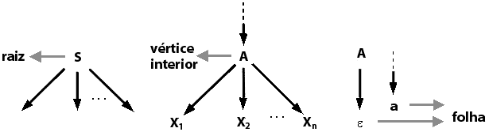
Fonte: [MEN1997]
      - Autômato com Pilha
Para [MEN1997], “analogamente às Linguagens Regulares, a Classe das Linguagens Livres do Contexto pode ser associada a um formalismo do tipo autômato, denominado Autômato com Pilha”.
O Autômato com Pilha é análogo com relação ao Autômato Finito, incluindo uma pilha como memória auxiliar e facilidade de não-determinismo. A pilha é independente da fita de entrada e não possui limite máximo de tamanho. Considerando-se a estrutura, sua principal característica é que o último símbolo gravado é o primeiro a ser lido
A facilidade de não-determinismo é importante e necessária, pois aumenta o poder computacional dos Autômatos com Pilha, permitindo reconhecer exatamente a Classe das Linguagens Livres do Contexto. Por exemplo, o reconhecimento da linguagem:
{ww^{r} | w é palavra sobre {a, b}}
só é possível através de um Autômato com Pilha Não-Determinístico.
Embora seu poder computacional seja muito superior ao do Autômato Finito, ainda é restrito, não sendo possível reconhecer linguagens simples. Por exemplo:
{ww | w é palavra sobre { a, b } } ou { a^{n}b^{n}c^{n} | n>= 0 }
Uma observação importante é que qualquer Linguagem Livre do Contexto pode ser reconhecida por um Autômato com Pilha com somente um estado (ou três estados, dependendo da definição). Isto é, a estrutura de pilha é suficiente como única memória, não sendo necessário o uso dos estados para "memorizar" informações passadas. Concluindo, a estrutura de estados no Autômato com Pilha poderia ser excluída sem reduzir o poder computacional.
Ainda para [MEN1997], um Autômato com Pilha pode parar aceitando ou rejeitando a entrada ou ainda ficar em loop infinito, como abaixo:
- Um dos caminhos alternativos assume um estado final: o autômato pára e a palavra é aceita;
- Todos os caminhos alternativos rejeitam a entrada: o autômato pára e a palavra é rejeitada;
- Pelo menos um caminho alternativo está em loop infinito e os demais rejeitam (ou também estão em loop infinito): o autômato está em loop infinito.
    - Linguagens Enumeráveis Recursivamente e Sensíveis ao Contexto
Para [MEN1997], as linguagens sensíveis ao contexto estão contidas propriamente nas Enumeráveis Recursivamente (assim como as Recursivas, introduzidas adiante). Seu estudo pode ser desenvolvido a partir de formalismos gerador e reconhecedor, como:
a)Gramática Sensível ao Contexto. O termo "sensível ao contexto" deriva do fato de que o lado esquerdo das produções da gramática pode ser uma palavra de variáveis ou terminais, definindo um "contexto" de derivação;
b)Máquina de Turing com Fita Limitada. Trata-se de uma Máquina de Turing com limitação no tamanho da fita a qual, portanto, é finita. Deve-se destacar o fato de que não é conhecido se a facilidade de não-determinismo aumenta ou não o poder computacional das Máquinas de Turing com Fita Limitada.
Conforme afirma [MEN1997], em 1936 Alan Turing propôs um modelo conhecido como Máquina de Turing, atualmente é aceita como uma seqüência finita de instruções, as quais podem ser realizadas mecanicamente, em um tempo finito.
As Linguagens Irrestritas são aquelas que podem ser reconhecidas por uma Máquina de Turing. Segundo a Hipótese de Church, a Máquina de Turing é o mais geral dispositivo de computação, sendo assim, a classe das Linguagens Irrestritas representa o conjunto de todas as linguagens que podem ser reconhecidas mecanicamente e em um tempo finito.
  - Especificação de uma Linguagem
Para [MEN1997], uma linguagem L é qualquer subconjunto de sentenças sobre um alfabeto V, sendo que uma gramática é um dispositivo formal usado para definir qual subconjunto de V* forma determinada linguagem. A gramática define uma estrutura sobre um alfabeto de tal maneira que apenas determinadas combinações de símbolos sejam consideradas sentenças.
- DELPHI – AMBIENTE DE DESENVOLVIMENTO
Segundo [MAT1997], Delphi é um ambiente de desenvolvimento que usa vários recursos e créditos avançados de interface gráfica com o usuário do Microsoft Windows. Ele permite que você estabeleça um abrangente controle do seu aplicativo, o qual está estreitamente vinculado com o próprio Windows. Uma vez que o desenvolvedor disponha desse nível de controle, necessita antes se familiarizar com a forma que o Windows trabalha a partir do ponto de vista de um usuário. Assim, ter-se-á uma maior capacidade para desenvolver aplicativos para Windows de forma eficiente.
Conforme afirma [CAN1996], o Delphi é um ambiente de programação visual. Ele proporciona aos usuários uma nova forma de programação com rapidez e qualidade. É formado por um compilador de 32 bits nativo, ferramentas de programação para banco de dados, biblioteca de componentes visuais.
Segundo [DAM1996], Delphi utiliza a Programação Orientada à Objetos OOP, trabalhando assim com paradigmas da mesma, como: método, classe, polimorfismo, herança e encapsulamento. Porém, o Delphi não trabalha exatamente dentro dos paradigmas da orientação à objetos, pois ele não possui “persistência” e administração de objetos.
Para [GAJ1999], quando são criadas aplicações GUI (Graphical User Interface ou interface gráfica do usuário) com Delphi, o usuário tem o poder de uma verdadeira linguagem de programação compilada (Object Pascal) desenvolvido em ambiente RAD (Rapid Application Development). Todas partes comuns da GUI do Windows, como formulários, botões e lista de objetos estão inclusos no Delphi como componentes. Isto significa que o usuário não precisa escrever nenhum código quando adicioná-los ao seu aplicativo, basta simplesmente selecioná-los para dentro do formulário como um programa de pintura. Delphi permite o desenvolvedor estilizar toda interface visualmente, e rapidamente implementar um código de evento dirigido com o clique do mouse.
Segundo [CAN1996], sua arquitetura de desenvolvimento é conhecida como component-based, ou seja, habilidade de criar aplicações pela montagem de partes ou componentes (objetos). Esses objetos podem ser da própria aplicação ou desenvolvidos por terceiros.
- UML (Unified Modeling Language)
  - Introdução
Conforme [BAR1999], UML significa Unified Modeling Language ou Linguagem Unificada de Modelagem. É a padronização de metodologias de desenvolvimento de sistemas que se baseiam na orientação a objetos, incorporando noções totalmente visuais. É baseada em diagramas modelados e classificados em visões de abstração. Seu desenvolvimento é dividido em 5 fases: análise de requisitos, análise, design, implementação e testes.
A UML foi criada por três desenvolvedores de sistemas que possuem extenso conhecimento na área de modelagem orientada a objetos. São eles: Grady Booch, James Rumbaugh, e Ivar Jacobson.
UML é uma linguagem unificada para modelagem de sistemas orientado a objetos e facilita que grupos de desenvolvimento de software interpretem de uma maneira correta e sem ambigüidades modelos gerados por outros analistas ou grupos de desenvolvimento.
Para [TUT1999], a UML combina o melhor de Conceitos de Modelagem de Dados (Diagramas Entidade-Relacionamento), Modelagem de Negócios (Fluxo de trabalhos), Modelagem de Objetos e Modelagem de Componentes. É a linguagem padrão para visualizar, especificar, construir e documentar os artefatos de um sistema de software.
  - Objetivos da UML
Segundo [BAR1999], os principais objetivos da UML são:
- A modelagem de sistemas, não apenas de software, utilizando conceitos da orientação a objetos;
- Estabelecer uma união fazendo com que métodos conceituais sejam também executáveis;
- Criar uma linguagem de modelagem que possa ser utilizada tanto pelo homem quanto pela máquina.
A UML está totalmente formulada em conceitos e padrões provenientes das metodologias existentes anteriormente, e também documentada com toda a especificação da semântica da linguagem representada em meta-modelos.
  - Uso da UML
Conforme afirma [TUT1999], as principais utilizações da UML são:
- Mostrar a periferia de um sistema e suas maiores funções usando Casos de Uso e Atores;
- Ilustrar realizações de Casos de Uso com Diagramas de Iterações;
- Representar a estrutura estática de um sistema usando Diagramas de Classes;
- Modelar o comportamento de objetos com Diagramas de Transições de Estado;
- Revelar a arquitetura de implementação física com Diagramas de Componentes e Distribuição;
- Estender sua funcionalidade com Estereótipos.
Para [BAR1999], a UML além de abranger qualquer característica de um sistema em um de seus diagramas, também é aplicada em diferentes fases do desenvolvimento de um sistema. O uso mais comum é a criação de modelos de sistemas de software, mas também é usada para representar sistemas mecânicos sem nenhum software.
Como exemplo de sistemas pode-se citar: Sistemas de Informação, Sistemas Técnicos, Sistemas Real-time Integrados, Sistemas Distribuídos, Sistemas de Software e Sistemas de Negócios. A maioria dos sistemas não possuem apenas uma das características específicas a cada sistema, mas várias delas ao mesmo tempo. Atualmente, Sistemas de informações podem ter tanto características distribuídas como real-time, sendo que a UML suporta modelagens de todos estes tipos de sistemas.
  - Fases do Desenvolvimento de um Sistema em UML
Conforme [BAR1999], as fases do desenvolvimento de sistemas de software são: análise de requisitos, análise, design (projeto), programação e testes. Elas devem ser executadas paralelamente, de forma que problemas detectados numa certa fase modifiquem e melhorem outras fases e que o resultado global gere um produto de alta qualidade e performance.
    - Análise de Requisitos
Segundo [BAR1999], esta fase tem como objetivo obter as intenções e necessidades dos usuários do sistema a ser desenvolvido através do uso de funções chamadas use-case ou caso de uso. Através deste desenvolvimento, as entidades externas ao sistema que em UML são chamados de atores externos, interagem e possuem interesse no sistema e são modelados entre as funções que eles requerem.
    - Análise
Para [BAR1999], a fase de análise tem como principal preocupação as primeiras abstrações (classes e objetos) e mecanismos que estarão presentes no domínio do problema. Na análise, serão modeladas somente classes que pertençam ao domínio principal do problema. Não estarão neste diagrama classes técnicas que gerenciem banco de dados, interface, comunicação, concorrência entre outros.
    - Design (Projeto)
[BAR1999] afirma ainda que na fase de design, a análise tem o resultado expandido em soluções técnicas. Serão adicionadas novas classes afim de oferecer uma infra-estrutura técnica como: a interface do usuário e de periféricos, gerenciamento de banco de dados, comunicação com outros sistemas etc. O design tem como resultado o detalhamento das especificações para a fase de programação do sistema.
    - Programação
Conforme [BAR1999], as classes provenientes do design são convertidas para o código da linguagem orientada a objetos escolhida. É importante ressaltar que não é recomendada a utilização de linguagens procedurais. No momento da criação de modelos de análise e design, o melhor é evitar traduzi-los mentalmente em código. Seus modelos não estarão mais demonstrando o real perfil do sistema, pois a programação é uma fase distinta onde os modelos criados são convertidos em código.
    - Testes
Segundo [BAR1999], normalmente um sistema é rodado em testes de unidade, integração e aceitação. Os testes de unidade normalmente são testados pelo programador e são para classes individuais ou grupos de classes. Os testes de integração são aplicados afim de se confirmar se as classes estão cooperando uma com as outras, como especificado nos modelos. Já os testes de aceitação verificam se o sistema está funcionando de acordo com o especificado nos primeiros diagramas use-cases.
Por fim, o sistema será testado pelo usuário final e verificará se os resultados estão de acordo com suas intenções.

  - A Notação da UML
De acordo com [BAR1999], considerando-se as cinco fases do desenvolvimento de softwares, as fases de análise de requisitos, análise e design utilizam em seu desenvolvimento tipos de visões, diagramas e vários modelos de elementos, além de mecanismos gerais que em conjunto especificam e exemplificam a definição do sistema, tanto no que diz respeito à funcionalidade estática e dinâmica.
As partes que compõem a UML são:
    - Visões
[BAR1999] afirma ainda que as Visões mostram os diferentes aspectos do sistema que está sendo modelado, como apresenta Figura 12. Cada visão mostrará aspectos particulares do sistema. Sendo assim, poderá ser construída uma figura completa do sistema. Podem servir também de ligação entre a linguagem de modelagem e o método/processo de desenvolvimento escolhido.
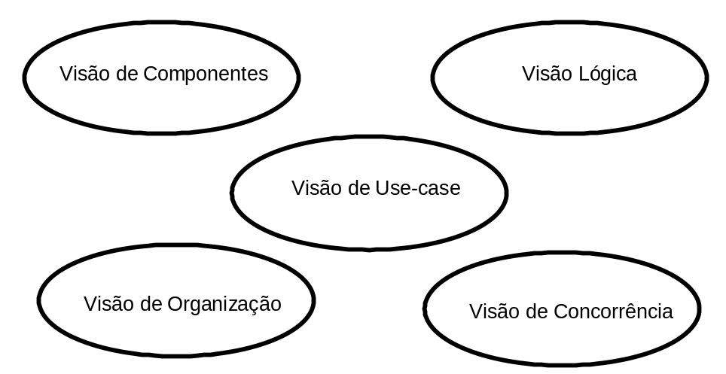

Figura 12 - Diagrama de visões da UML
Fonte: [BAR1999]
    - Modelos de Elementos
Para [BAR1999], a definição de um modelo de elemento ocorre através da semântica, sua definição formal com exato significado de sua representação e também pela definição gráfica que é mostrada nos diagramas. Alguns exemplos de modelos de elementos são as classes, objetos, estados, pacotes e componentes. Os relacionamentos também são modelos de elementos, e são usados para conectar outros modelos de elementos entre si.
      - Classes
Para [TUT1999], “uma classe é uma coleção de objetos com um estrutura, comportamento, relações e semântica comuns”.
Segundo [BAR1999], “uma classe é a descrição de um tipo de objeto. Todos os objetos são instâncias de classes, onde a classe descreve as propriedades e comportamentos daquele objeto. Objetos só podem ser instanciados de classes. Usam-se classes para classificar os objetos que identificamos no mundo real. A técnica de herança entre classes é também usada em orientação a objetos”.
Como mostra Figura 13 são representadas por um retângulo dividido em três partes: o compartimento de nome, o de atributos (que conterá a relação de atributos que a classe possui em sua estrutura interna), e o de operações (possui os métodos de manipulação de dados e de comunicação de uma classe com outras).

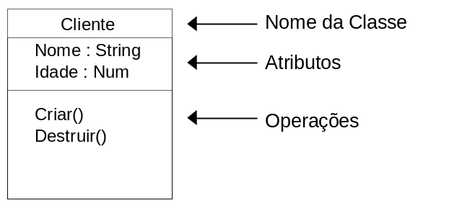

Figura 13 - Representação de Classe
Fonte: [BAR1999]
      - Objetos
Para [BAR1999], um objeto é um elemento que se pode manipular, ou seja, acompanhar seu comportamento, criar, destruir, alterar etc. Um objeto é aquele que pertence ao mundo real. Em UML, um objeto aparece como uma classe só que seu nome é sublinhado, e o nome do objeto pode ser mostrado opcionalmente precedido do nome da classe, assim como demonstrado na Figura 14 abaixo:

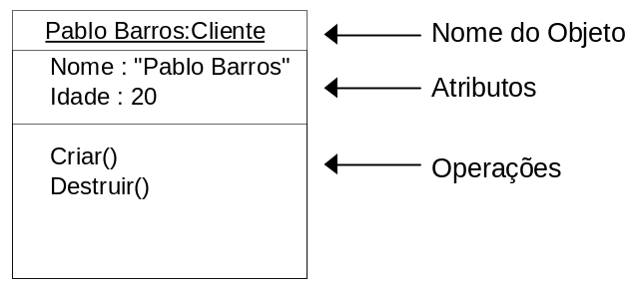

Figura 14 - Representação de um objeto

Fonte: [BAR1999]
      - Estados
De acordo com [BAR1999], todos os objetos possuem um estado que significa o resultado de suas atividades, que é normalmente determinada pelos valores de seus atributos e ligações com outros objetos. Quando algo acontece e o objeto muda de estado, chama-se de evento.
Um estado pode conter três compartimentos. O primeiro mostra o nome do estado, o segundo é opcional e mostra a variável do estado. O terceiro compartimento é também opcional e é chamado de compartimento de atividade, onde eventos e ações podem ser listados.
      - Pacotes
Segundo [BAR1999], pacote é um mecanismo de agrupamento em que todos os modelos de elementos podem ser agrupados. Todos modelos de elementos que são ligados ou referenciados por um pacote são chamados de Conteúdo do pacote. Possui vários modelos de elementos, ou seja, estes não podem ser incluídos em outros pacotes. A Figura 15 demonstra a Forma de Representação de pacotes com relacionamentos entre si.
Os relacionamentos que são permitidos entre pacotes são de dependência, refinamento e generalização (herança).

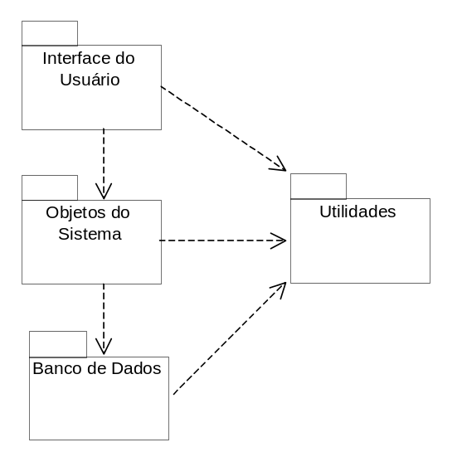

Figura 15 - Representação de Pacotes com relacionamentos entre si
Fonte: [BAR1999]
      - Componentes
Conforme [BAR1999], “um componente pode ser tanto um código em linguagem de programação como um código executável já compilado. Por exemplo, em um sistema desenvolvido em Java, cada arquivo .java ou .class é um componente do sistema, e será mostrado no diagrama de componentes que os utiliza”.
      - Relacionamentos
Para [TUT1999], as relações são responsáveis por fornecer um caminho para a comunicação entre os objetos.
Já [BAR1999] afirma que os relacionamentos ligam as classes e objetos entre si criando assim relações lógicas entre estas entidades. Os relacionamentos podem ser dos tipos:
- Associação: relacionamento que apresenta uma série de ligações, onde a ligação é definida como a semântica entre as duplas de objetos ligados.
- Generalização: relacionamento de um elemento mais geral e outro mais específico, sendo que o elemento mais específico pode conter apenas informações adicionais. Uma instância do elemento mais específico pode ser usada onde o elemento mais geral seja permitido.
- Dependência e Refinamentos: Dependência é um relacionamento entre elementos, sendo um independente e outro dependente. Refinamento é um relacionamento entre duas descrições de uma mesma entidade, porém em níveis diferentes de abstração.
    - Mecanismos Gerais
Conforme [BAR1999], os mecanismos gerais fornecem comentários suplementares, informações, ou semântica sobre os elementos que formam os modelos; oferecem também mecanismos de extensão para que seja adaptada ou estendida a UML para um método/processo, organização ou usuário específico.
    - Diagramas
Para [BAR1999], os diagramas são os gráficos que demonstram o conteúdo em uma visão. São compostos de nove tipos afim de prover todas as visões do sistema: diagrama de use case, de classes, de objeto, de estado, de seqüência, de colaboração, de atividade, de componente e o de execução.
Todos sistemas possuem uma estrutura estática e um comportamento dinâmico. A UML suporta além dos modelos estáticos e dinâmicos, o funcional. A Modelagem estática é apresentada pelo diagrama de classes e de objetos. Os modelamentos dinâmicos são suportados pelos diagramas de estado, seqüência, colaboração e atividade. Por fim, o modelamento funcional é suportado pelos diagramas de componente e execução.
      - Diagrama Use-Case
De acordo com [TUT1999], Diagramas de caso de uso (Use-Case) são criados afim de se visualizar a relação entre atores e casos de uso.
Segundo [BAR1999], a exemplo da Figura 16, a modelagem de um diagrama use-case é uma técnica utilizada para descrever e definir os requisitos funcionais de um sistema. São escritos em termos de atores externos, use-case e o sistema modelado, em que os atores representam o papel de uma entidade externa ao sistema como um usuário, um hardware, etc.

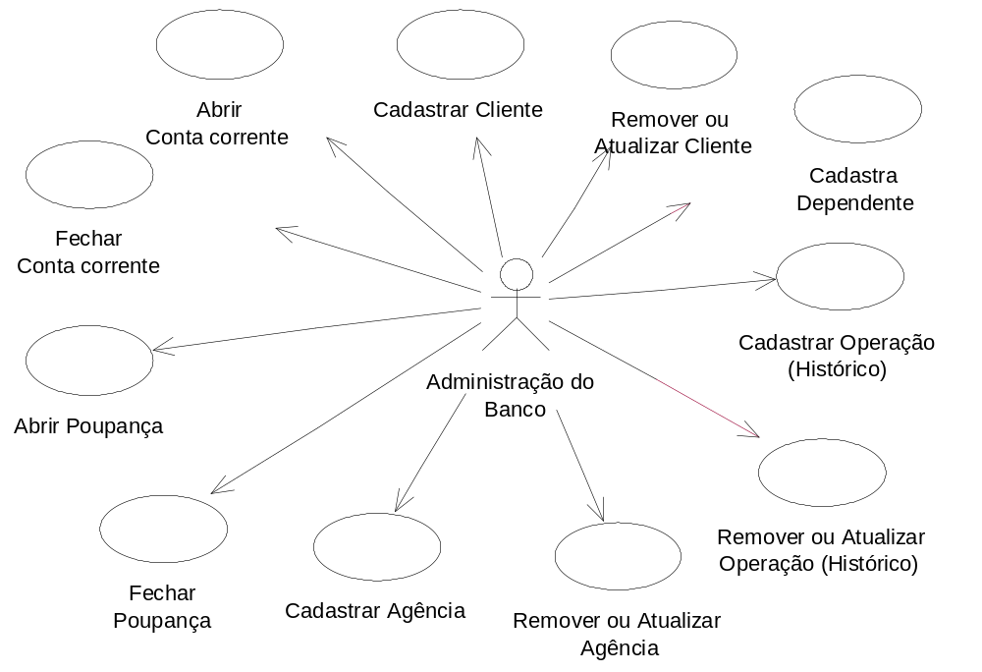

Figura 16 - Diagrama de use-case
Fonte: [BAR1999]
      - Diagrama de Classes
Para [BAR1999], o diagrama de classes da Figura 17 apresenta a estrutura estática das classes de um sistema. As classes podem se relacionar com outras através de diversas maneiras: associação (conectadas entre si), dependência (uma classe depende ou usa outra classe), especialização (uma classe é uma especialização de outra classe), ou em pacotes (classes agrupadas por características similares).
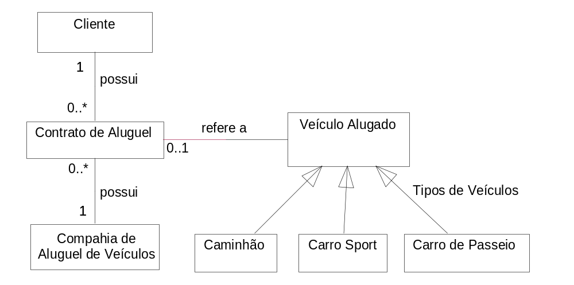
Figura 17 - Diagrama de Classes – Uma simples representação de uma empresa de aluguel de veículos
Fonte: [BAR1999]
      - Diagrama de Objetos
Para [BAR1999], “o diagrama de objetos é uma variação do diagrama de classes e utiliza quase a mesma notação. A diferença é que o diagrama de objetos mostra os objetos que foram instanciados das classes. O diagrama de objetos é como se fosse o perfil do sistema em um certo momento de sua execução”. Exemplo de Diagrama de objetos vide Figura 18.
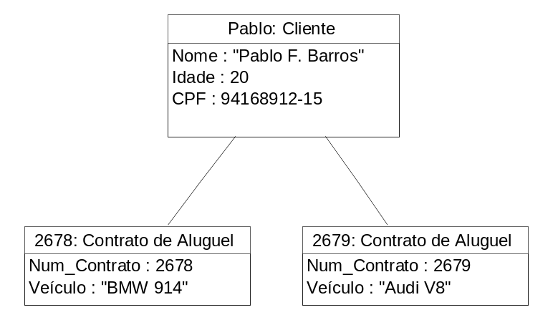
Figura 18 - Diagrama de Objetos – A classe Cliente se relaciona de 1 para n com Contrato de Aluguel, por isso, um objeto da classe cliente pode ter 1 ou vários contratos
Fonte: [BAR1999]
      - Diagrama de Estado
De acordo com [BAR1999], o diagrama de estado é mostra todos os estados possíveis que objetos de uma determinada classe podem se encontrar e também quais são os eventos do sistemas que provocam as mudanças. São escritos apenas para as classes que possuem um número definido de estados conhecidos e onde o comportamento das classes é afetado e modificado pelos diferentes estados, assim como mostra Figura 19.
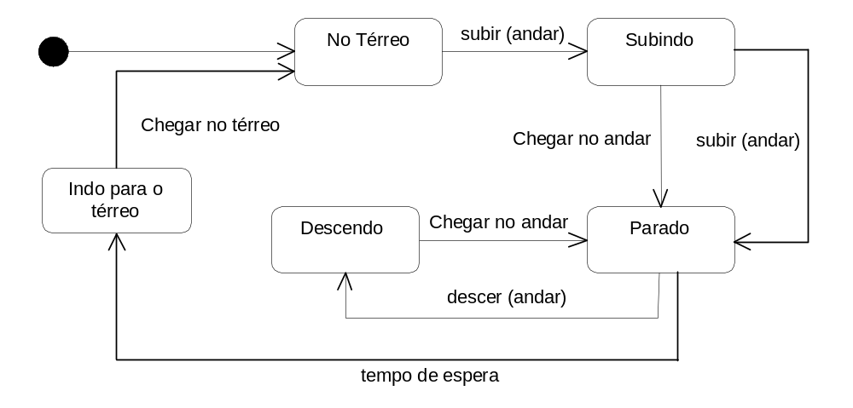
Figura 19 - Diagrama de Estados – Diagrama de estados de um elevador
Fonte: [BAR1999]
      - Diagrama de Seqüência
Conforme [BAR1999], um diagrama de seqüência tem como objetivo mostrar a colaboração dinâmica entre os vários objetos de um sistema. O aspecto considerado mais importante deste diagrama é que a partir dele percebe-se a seqüência de mensagens enviadas entre os objetos. Mostra a interação entre os objetos, algo que acontecerá em um ponto específico da execução do sistema.
Como demonstra Figura 20, possuem dois eixos: o vertical, que mostra o tempo e o eixo horizontal, que mostra os objetos envolvidos na seqüência de determinada atividade. Também mostram as interações para um cenário específico de uma certa atividade do sistema.

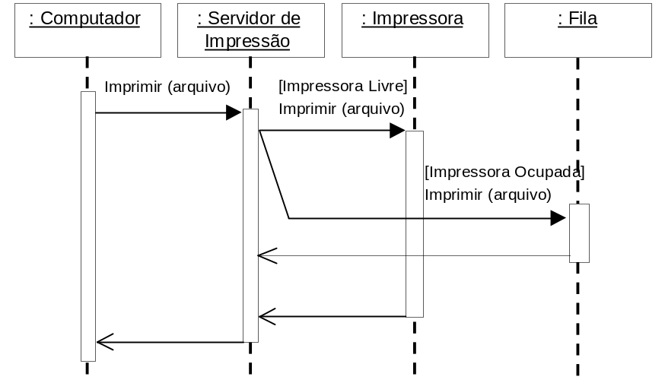

Figura 20 - Diagrama de Seqüência – Servidor de Impressão
Fonte: [BAR1999]
      - Diagrama de Colaboração
Segundo [BAR1999], “um diagrama de colaboração mostra de maneira semelhante ao diagrama de seqüência, a colaboração dinâmica entre os objetos. Normalmente pode-se escolher entre utilizar o diagrama de colaboração ou o diagrama de seqüência. No diagrama de colaboração, além de mostrar a troca de mensagens entre os objetos, percebe-se também os objetos com os seus relacionamentos”. Vide exemplo Figura 21.

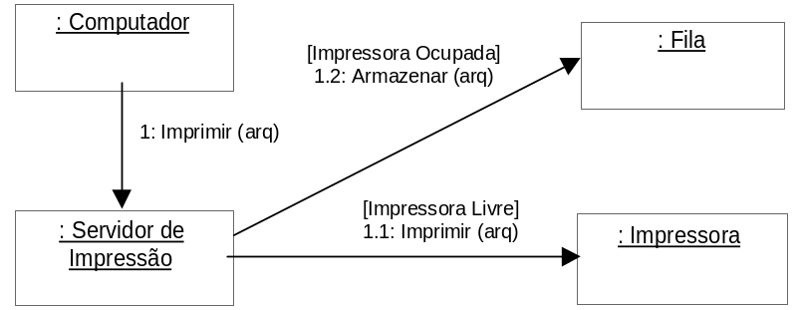

Figura 21 - Diagrama de Colaboração – Servidor de Impressão
Fonte: [BAR1999]
      - Diagrama de Atividade
Conforme afirma [BAR1999], Diagramas de atividade como o da Figura 22 focam seu trabalho na implementação de uma operação e suas atividades na instância de um objeto, capturando ações e seus resultados. É uma variação do diagrama de estado e possui um objetivo um pouco diferente do diagrama de estado, que é o de capturar ações.

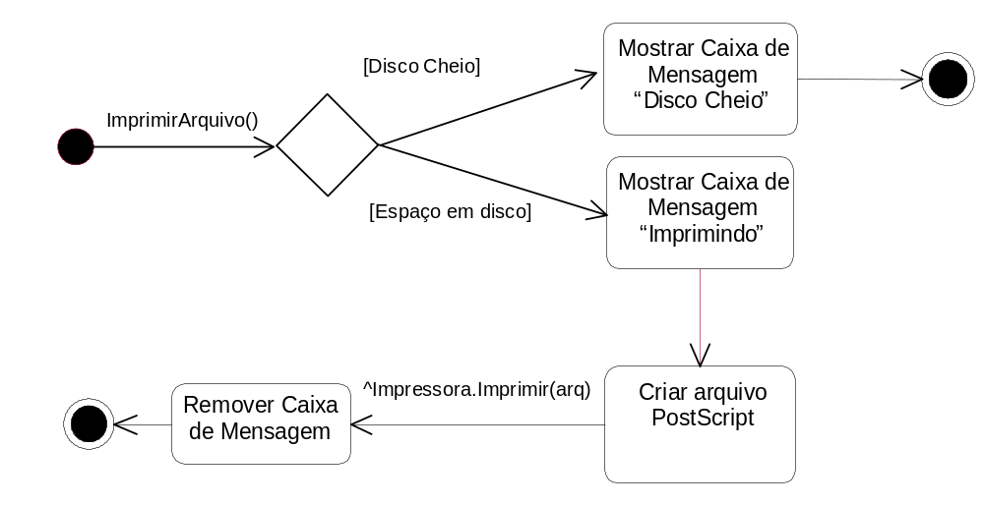

Figura 22 - Diagrama de Atividade – Servidor de Impressão
Fonte: [BAR1999]
      - Diagrama de Componente
Segundo [BAR1999], o diagrama de componente e o de execução mostram o sistema por um lado funcional, mostrando as relações entre seus componentes e a organização de seus módulos durante sua execução. O diagrama de componente tem como objetivo descrever os componentes de software e suas dependências entre si, representando a estrutura do código gerado.
A dependência entre componentes pode ser apresentada como uma linha tracejada com uma seta, simbolizando que um componente precisa do outro para possuir uma definição completa. Com o diagrama de componentes é visivelmente se detecta que arquivos .dll são necessários para executar a aplicação, como pode ser notado através da Figura 23.

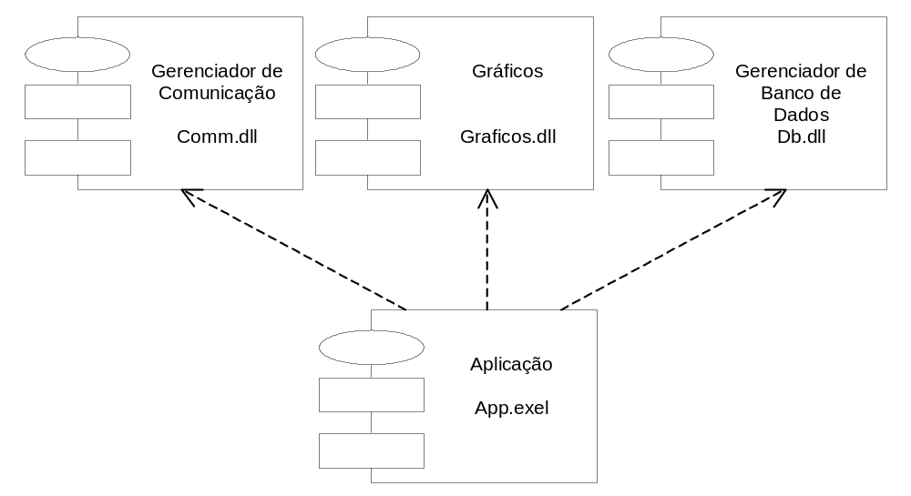

Figura 23 - Diagrama de Componentes
Fonte: [BAR1999]
      - Diagrama de Execução
Para [BAR1999], o diagrama de execução da Figura 24 demonstra a arquitetura física do hardware e do software no sistema. Pode mostrar os atuais computadores e periféricos, com as conexões que eles estabelecem entre si e também os tipos de conexões entre eles. É também especificado os componentes executáveis e objetos que são alocados para mostrar quais unidades de software são executados e em quais destes computadores são executados.
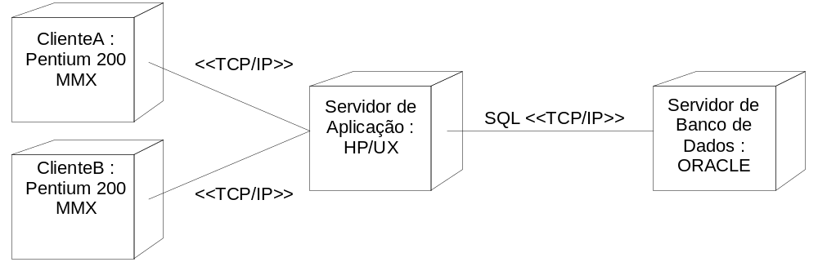
Figura 24 - Diagrama de Execução – Associações entre Nodes
Fonte: [BAR1999]

- A FERRAMENTA DE MODELAGEM RATIONAL ROSE
Conforme [ROS2000], a ferramenta Rational Rose foi apresentada em 1992 como uma ferramenta de desenvolvimento orientado a objeto. Suporta modelagem UML já descrita anteriormente.
Automatiza a criação de um modelo visual do aplicativo que descreve seus componentes e as interfaces e relacionamentos entre eles, sendo que este modelo, que pode ser entendido e manipulado tanto pelos desenvolvedores quanto pelos analistas de negócio, gera automaticamente código em diversas linguagens.
Na Figura 25, pode-se verificar a tela da ferramenta com exemplos de Diagramas de Classe, Diagrama de Caso de Uso e Diagrama de Componente.
Figura 25 - Rational Rose
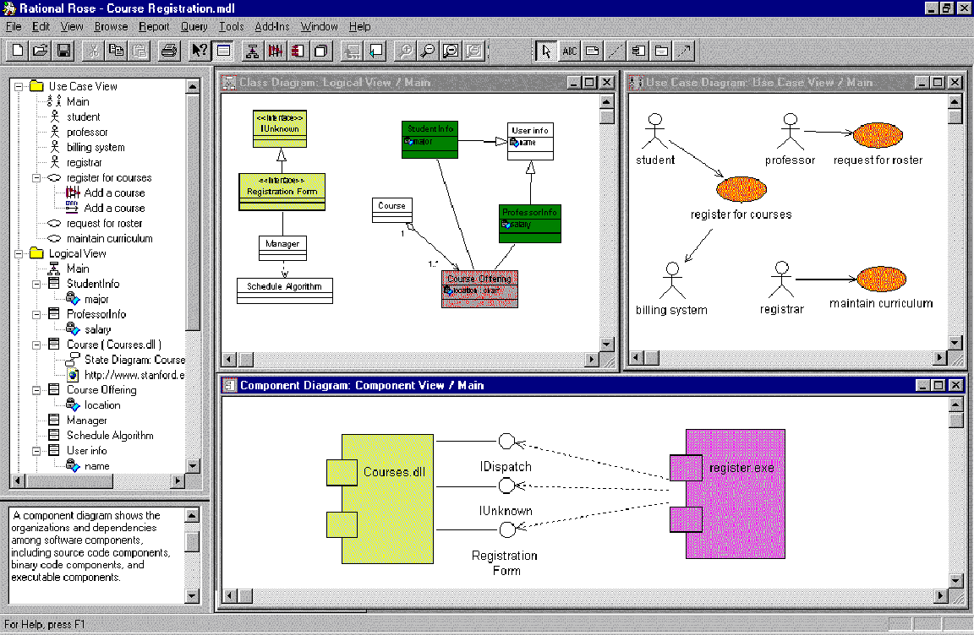
Fonte: [ROS2000]
- A FERRAMENTA DE AUXÍLIO À TRADUÇÃO
Este trabalho tem como principal objetivo descrever uma ferramenta de auxílio à tradução do inglês-português e vice-versa incluindo termos marítimos.
Apesar das dificuldades encontradas com relação à tecnologia disponível bem como a complexidade das línguas naturais serem implementadas computacionalmente, o desenvolvimento de técnicas que permitam relacionar idiomas é de fundamental importância para o mercado atual.
A ferramenta terá basicamente quatro fases a saber: análise léxica, análise sintática, análise semântica e síntese. Provável uso de uma gramática livre de contexto estendida. Na análise léxica, de acordo com um dicionário, serão identificados elementos chaves do texto aos quais serão atribuídas categorias sintáticas. Na análise sintática serão tranformadas as seqüências de palavras em estruturas correspondentes à frase (sujeito, predicado, locuções etc). A análise semântica é que gera a tradução e os símbolos produzidos pela árvore gerada na análise semântica como mostra Figura 26.

Frase
Sing; masc; 3ª pessoa; presente
Predicado
Trans. dir; presente

Sujeito
Singular; masculino; 3ª p.

objeto
sing; masc; obj direto

Locução verbal
presente

The
artigo

Master
Subst.; sing.; masc

likes
verbo; pres.; 3 p.s.

Brazil
Subst.; sing.; masc

Figura 26 - Transporte de atributos da árvore sintática
- TRANSPORTE MARÍTIMO
Para [IMP2000], não há país que disponha de litoral e não possua interesses no mar. Estes materializam-se no que se convencionou chamar de política marítima do país. Seus objetivos, de ordem política, econômica e militar dependem, para serem alcançados, da obtenção apropriada e do emprego de meios apropriados, isto é, dependem de uma estratégia marítima, que prepare e empregue convenientemente o poder marítimo.
Segundo [IMP2000], “no caso do Brasil, os interesses marítimos são históricos e amplos. O mar foi nossa via de descobrimento, de colonização, de invasões, de consolidação da independência, de comércio e de agressões, além de arena de defesa da soberania em diversos episódios, inclusive em duas guerras mundiais, neste século”.
Conforme [MAR2000], o modal aquaviário, é considerado o mais importante na movimentação internacional de cargas, sendo responsável por mais de 90% do transporte de todas exportações e importações no Brasil. A fronteira com os nossos parceiros comerciais mais importantes do primeiro mundo é precisamente o mar. O Brasil é privilegiado com mais de 8.500 quilômetros de costa navegável, oferecendo ao país condições ideais de um transporte marítimo.
Para [MAR1986], todos que lidam com o comércio marítimo internacional, constatam que a língua inglesa é o idioma oficial da navegação, sendo por este motivo tão importante o auxílio de uma ferramenta de tradução.
Estão relacionados abaixo alguns dos termos marítimos em inglês com suas respectivas traduções para o português, que serão implementados no projeto:
- After: ré
- Arm: braço da âncora
- Bend: emenda
- Bridge: ponte: passadiço
- Crew: tripulação
- Damage: avaria, dano
- Lash: pear, amarrar
- Launch: lançar à água
- Master: comandante
- Mate´s: oficial de náutica, Imediato
- Sail out: fazer-se ao mar, partir
- CONSIDERAÇÕES FINAIS

Durante o desenvolvimento deste trabalho, foi possível a identificação de que a Linguagem Natural ainda está em fase de desenvolvimento e estudos. Não há um tipo de Gramática totalmente adequado quanto ao desenvolvimento de ferramentas do tipo Tradutor, isto se deve ao fato da complexidade das Línguas Naturais serem implementadas computacionalmente.
Considerando-se tal complexidade de Linguagens Naturais, o estudo de Linguagens Formais é essencial para melhor escolha do tipo de Gramática a ser utilizado.
Concluindo, o desenvolvimento de Ferramentas Tradutores é de fundamental importância para o mercado atual, pois têm como principal finalidade o relacionamento de idiomas.
- BIBLIOGRAFIA

[AHO1995] AHO, A.V.; SETHI, R.; ULLMAN, J.D. Compiladores: princípios, técnicas e ferramentas. Rio de Janeiro: Editora LTC, 1995.

[BAR1999] BARROS, Pablo Fernando do Rêgo. UML Linguagem de Modelagem Unificada. Aracaju. Monografia (Processamento de Dados) - Centro de Ciências Formais e Tecnológicas, Universidade Tiradentes. [http://www.rational.com/uml/worldwide.jtmpl]. (03 jun 2000 14:45).

[CAM1999] CAMELO, H.A.L.; LINS, R.D. Uma ferramenta de auxílio à tradução inglês-português. In Actas do IV Encontro para o Processamento Computacional de Português Escrito e Falado. Évora, Portugal, 1999.

[CAN1996] CANTÚ, Marco. Dominando o Delphi 2. São Paulo: Editora Makron Books, 1996.

[DAM1996] DAMASCENO JÚNIOR, Américo. Aprendendo Delphi 2.0. São Paulo: Editora Érica, 1996.

[ESC1996] ESCOLA REGIONAL DE INFORMÁTICA (4.: 1996: Canoas etc). Anais. Canoas: Dep. de Informática da Universidade Luterana do Brasil, 1996.

[FUR1992] FURTADO, O. J. V. Linguagens formais e compiladores: notas de aula. Florianópolis: INE-UFSC, 1992.

[GAJ1999] GAJIC, Zarko. “Why Delphi?”. Delphi For Beginners. 19/01/1999. [http://delphi.about.com/compute/delphi/library/weekly/aa011999.htm]. (28 maio 2000 17:18).

[HOP1979] HOPCROFT, J. E.; ULLMAN, J. D. Introduction to automata theory, languages and computation. Reading: Addison-Wesley, 1979.

[IMP2000] IMPORTÂNCIA, O mar e sua. “Marinha do Brasil”. 05 jun 2000. [http://www.mar.mil.br/~gmm/brmar.htm]. (05 jun 2000 17:15).

[INT1997] INTELLIGENCE, An Introduction to the Science of Artificial. “An Introduction to Artificial Intelligence”. 21 jun 1997. [http://library.thinkquest.org/2705/basics.html]. (13 abr 2000 22:15).

[LIM2000] LIMA, Cynthia Moreira. “Introdução à Inteligência Artificial”. [http://www.elo.com.br/~cynthia/ia.html]. (16 abr. 2000 15:20).

[MAR1986] MARTINS, A. C. Dicionário Comercial Marítimo (Dictionary of Shipping Tems). Curitiba: ACM Publicações, 1986.

[MAR2000] MARÍTIMO, Transporte. “Transporte Marítimo”. 09 jun 2000. [http://www.marinhamercante.com.br/abcex/tm.asp]. (09 jun 2000 14:15).

[MAT1997] MATCHO, Jonathan. Usando o Delphi 2. Rio de Janeiro: Editora Campus, 1997.

[MEN1997] MENEZES, Paulo Blauth. Linguagens Formais e Autômatos. Série Matemática da Computação e Processamento Matemático, Porto Alegre: Sagra Luzzato Editores, 1997.

[PAS1989] PASSOS, Emmanuel Lopes. Inteligência Artificial e sistemas especialistas ao alcance de todos. Rio de Janeiro: Livros Técnicos e Científicos SGBGG, 1989.
[RAB1995] RABUSKE, Renato Antônio. Inteligência artificial. Florianópolis: Ed. da UFSC, 1995.

[RIC1993] RICH, Elaine; KNIGHT, Kevin. Inteligência Artificial. São Paulo: Editora Makron Books, 1993.

[ROS2000] ROSE, Rational. “The world´s leading visual modeling tool”. 14 jun 2000. [http://www.rational.com/products/]. (14 jun 2000).

[SEB2000] SEBESTA, Robert W. Conceitos de Linguagens de programação. Trad. José Carlos Barbosa dos Santos. Porto Alegre: Editora Bookman, 2000.

[SEM1997] SEMANA TECNOLÓGICA (1.: 1997: Florianópolis). Anais. Biguaçu: UNIVALI, 1997.

[TUT1999] TUTORIAIS. “Introdução a Unified Modeling Language”. 25 out 1999. [http://www.techmark.com.br/download.html]. (03 jun 2000 16:55).

[WIN1987] WINSTON, P.H. Inteligência Artificial. Addison Wesley: Livros Técnicos e Científicos Editora Ltda, 1987.

